**文案模块 副本**

**二、文案模块**

**视频的类型：流量型、人设型、混合型（流量型+转化型）**

1. 流量型视频：主要目标是获取大量的曝光和流量，通常内容具有较强的话题性和争议性、时事热点或者能够引发广泛共鸣，容易吸引用户停留和互动，从而获得平台推荐。
2. 人设型视频：主要目标是塑造博主个人或品牌形象，建立信任感和专业度，内容通常围绕专业分享、价值观输出、个人经历等，旨在与观众建立情感连接。
3. 混合型视频（流量+转化）：指的是这条视频既能跑流量，还有转化。这里的转化不是单一的指购买、留资，更可以理解成是：查看主页、看主播其他视频、了解主播、点赞、评论、分享、收藏、认可主播观点等都可以理解成是转化，对于IP人设主播来讲，更看重的是后者又能让用户有上面所说的转化的动作和作用，重要的是转化的效果和埋点是在视频不经意间，看起来是顺带的，实际上是精心设计埋下的钩子。

# 🔄 优化后的四类视频精确定义

## 1. **流量型视频（更新版）**

```

🎯 核心目标：注意力最大化，争夺平台流量

💰 商业价值：测试爆款模型 + 扩大潜在用户池

📊 数据指标优先级：

1. 前3秒停留率（生死线）

2. 整体完播率

3. 互动率（争议性内容此项会异常高）

4. 分享率（社交货币价值）

🎨 内容特征更新：

• 强娱乐/强情绪/强争议，三选一或组合

• 争议性话题设计：有明确对立面，引发站队

• 泛垂直内容：降低专业门槛，扩大受众面

• 社交属性强：用户看完有“必须转发讨论”的冲动

• 时效性：紧跟热点或创造话题

🧩 新增元素组合：

✅ 争议性话题（可搭配二元对立策略）

✅ 泛垂直内容（人群元素+成本元素的组合）

✅ 负面共鸣（特定场景下流量极大）

📝 文案结构升级：

• 开头：必须制造“认知冲突”或“情绪冲击”

• 中间：快速提供简单解决方案或明确立场

• 结尾：激发互动，如“你站哪一边？”

• 全程节奏：像过山车，无喘息时间

💡 智能体生成策略：

“这条视频的唯一KPI是停留和互动”

“故意留一些可争议的点，但不要触碰红线”

“用泛垂直话题破圈，比如‘职场人都该懂的’而不说‘HR必看’”

🎬 典型案例更新：

• “00后整顿职场，到底是谁的问题？”（争议）

• “所有女生，这个护肤误区你肯定犯过”（泛垂直）

• “我删掉了最好的朋友，原因你可能想不到”（情绪+社交属性）

```

## 2. **人设型视频（更新版）**

```

🎯 核心目标：建立深层次信任与情感连接

💰 商业价值：社交资产累积 + 降低未来所有转化成本

📊 成功关键指标：

1. 用户情绪反馈（评论区情感质量）

2. 粉丝关注增长率

3. 主页访问时长

4. 用户主动搜索行为

🎨 内容特征升级：

• 追求“四感”但不贪全：

价值感（学到了）→ 适合知识IP

收获感（有启发）→ 适合成长IP

共鸣感（我也是）→ 适合情感IP

认同感（你懂我）→ 适合价值观IP

• 真实感大于完美感

• 长期主义，内容有连续性

• 敢于展现脆弱与不完美

🧩 新增创作逻辑：

✅ “四感”针对性设计：每条视频聚焦1-2个感

✅ 价值观一致性：所有内容服务于同一人设底座

✅ 互动深度设计：评论区成为人设延伸

📝 文案结构优化：

• 开头：真实场景/真实困惑

• 中间：个人经历+深度思考

• 结尾：不直接要关注，而是“希望今天的分享对你有启发”

• 节奏：允许沉默，允许思考间隙

💡 用户看完的典型感受：

“这个人好真实，我想认识TA”

“TA说的就是我心里想的”

“我要关注TA，看看TA以后还分享什么”

“居然有人把这个道理讲得这么透”

🎬 典型案例升级：

• “创业第五年，我终于承认自己只是个普通人”（共鸣感+真实感）

• “作为心理咨询师，我如何度过自己的情绪低谷”（专业感+真实感）

• “为什么我坚持不用焦虑式育儿，哪怕孩子成绩一般”（价值观认同）

```

## 3. **转化型视频（更新版）**

```

🎯 核心目标：驱动用户完成指定行为

💰 商业价值：可量化的行为结果

📊 转化行为层级：

一级转化（深度）：私信咨询、购买、预约

二级转化（中度）：查看主页、看其他视频、收藏

三级转化（轻度）：点赞、评论、分享

四级转化（认知）：记住品牌、产生好感

🎨 内容特征重新定义：

• 不是“硬广”，而是“行为设计”

• 每个环节都指向目标行为

• 提供明确的“行动理由”和“行动路径”

• 降低行动门槛，消除行动顾虑

🧩 新视角下的元素应用：

✅ 任何元素都为“降低行动阻力”服务

✅ 痛点的精准性决定转化层级

✅ “损失厌恶”对二级转化特别有效

📝 文案结构重构：

• 开头：精准用户筛选（避免浪费流量）

• 中间：提供“不得不行动”的理由

• 结尾：简化行动步骤（“只需点击...”）

• 植入多个转化钩子：不同用户不同入口

💡 关键洞察：

“点赞是成本最低的认同，设计好‘点赞时刻’”

“收藏代表‘以后有用’，要明确后续价值”

“评论是深度参与的起点，设计好讨论话题”

“主页访问是兴趣的延伸，主页要承接流量”

🎬 典型案例重构：

• “这个Excel技巧，能让你每月省下8小时”（收藏+关注）

• “如果你正在找工作，这3个问题一定要问HR”（评论互动+主页访问）

• “我知道你想减肥，这份食谱先点赞保存”（点赞+收藏+后续转化铺垫）

```

## 4. **混合型视频（更新版）**

```

🎯 核心目标：流量与转化的完美平衡

💰 商业价值：同时实现曝光深度与行为转化

📊 双重评估指标：

流量侧：前3秒停留、完播率、互动率

转化侧：目标行为完成率、转化路径漏斗数据

🎨 内容特征精确定义：

• 流量内容作“糖衣”，转化内容作“药丸”

• 转化埋点要“顺其自然”，不能“硬切”

• 用户感受：“本来是看热闹，结果学到了/想行动”

• 高级境界：用户没意识到被引导，但完成了行为

🧩 转化埋点技术：

✅ “钩子里包裹痛点”：开头有趣，但暗含需求

✅ “福利前置”：先给价值，再引导延伸行为

✅ “故事化展示”：把产品/服务放进真实故事

✅ “对比反差”：看前vs看后，引发行动欲望

📝 结构设计艺术：

• 0-15秒：纯流量内容（留住所有人）

• 15-45秒：价值过渡区（筛选意向用户）

• 45-60秒：软性转化区（顺其自然地引导）

• 60秒+：深度转化区（给真正需要的人）

💡 “不经意间”的埋点示例：

• “我那天就是用这个方法，结果客户当场签约...（方法在评论区）”

• “这个过程太解压了，而且还能赚钱...（想知道怎么赚？）”

• “我们测试了10款，最后选了这3个...（链接在主页）”

🎬 典型案例精髓：

• “挑战用100元做一顿烛光晚餐（前30秒）→ 顺便教你怎么选高性价比红酒（后30秒）→ 酒庄直供链接在橱窗（转化）”

• “00后老板第一次开除员工（搞笑剧情）→ 我是如何做好离职面谈的（专业价值）→ 管理模板在粉丝群（转化）”

• “揭秘网红直播间灯光（猎奇）→ 其实你家也能做到（价值）→ 灯光清单我整理好了（收藏引导）→ 全套方案可以私信（深度转化）”

```

## 📈 四类视频的智能体决策逻辑优化

```python

def 智能视频类型推荐(用户):

"""

根据用户现状智能推荐视频类型配比

"""

推荐配置 = {}

# 基于账号阶段

if 用户.粉丝数 < 5000:

推荐配置["流量型"] = 40

推荐配置["人设型"] = 30

推荐配置["转化型"] = 10 # 轻度转化，如点赞关注

推荐配置["混合型"] = 20

理由 = "初期需快速测试内容模型并积累基础粉丝"

elif 5000 <= 用户.粉丝数 < 50000:

推荐配置["流量型"] = 25

推荐配置["人设型"] = 35

推荐配置["转化型"] = 20 # 可加入收藏、主页访问等

推荐配置["混合型"] = 20

理由 = "成长期需深化人设并开始设计用户行为路径"

else: # 成熟期

推荐配置["流量型"] = 20 # 维持热度

推荐配置["人设型"] = 25 # 保持连接

推荐配置["转化型"] = 30 # 深度转化如购买、咨询

推荐配置["混合型"] = 25 # 高效平衡

理由 = "成熟期需平衡流量获取与商业价值最大化"

# 基于即时目标微调

if 用户.当前需求 == "急需涨粉":

推荐配置["流量型"] += 20

推荐配置["混合型"] += 10

推荐配置["转化型"] -= 15

推荐配置["人设型"] -= 15

elif 用户.当前需求 == "新品推广":

推荐配置["转化型"] += 25

推荐配置["混合型"] += 15

推荐配置["流量型"] -= 20

推荐配置["人设型"] -= 20

# 确保百分比总和为100

总计 = sum(推荐配置.values())

for key in 推荐配置:

推荐配置[key] = round(推荐配置[key] / 总计 * 100)

return 推荐配置, 理由

```

## 🎯 给智能体的创作指令优化

### **流量型创作指令：**

```

“设计一个能引发讨论的争议点，但不触碰底线”

“用泛人群都能理解的方式讲垂直话题”

“前三秒必须制造‘认知意外’”

```

### **人设型创作指令：**

```

“这次聚焦‘共鸣感’，让用户觉得‘你懂我’”

“分享一个你曾经失败的经历和学到的教训”

“不要试图教育用户，而是陪伴和启发”

```

### **转化型创作指令：**

```

“设计清晰的用户行为路径：看到→兴趣→行动”

“为不同参与度的用户设计不同转化入口”

“让‘点赞’变得有理由，让‘收藏’变得有必要”

```

### **混合型创作指令：**

```

“开头用流量钩子，但钩子里要埋需求种子”

“转化要像‘顺便一提’那样自然”

“确保不看转化部分的人也觉得视频完整”

“设计多层次转化：轻度用户点赞，中度用户收藏，重度用户私信”

```

## 🔄 智能体工作流整合建议

```

用户输入 →

智能体判断：

1. 当前最适合的视频类型

2. 该类型的核心目标（停留/共鸣/行为）

3. 匹配相应的元素组合

4. 生成对应结构的文案

5. 设计埋点与转化路径

6. 预测效果并给出优化建议

```

这样的定义体系让智能体不仅能判断“这是什么类型”，更能理解“为什么要做这种类型”以及“如何做好这种类型”。每个类型都有清晰的可执行策略，能够直接指导文案生成和内容设计。

**1、文案选题：**

1. 精准的“价值锚点”：明确回答“用户看完能得到什么？”（如：省100元、学会一招、获得共鸣、满足好奇）。
2. 强烈的“情绪钩子”：包含能瞬间触发本能反应的元素（如：好奇、焦虑、惊叹、向往、争议）。
3. 清晰的“传播基因”：自带“让人想点赞或转发”的社交属性（如：利他、站队、展示自我、寻求共识）。
4. 可行的“成本框架”：能在可控的成本（时间、金钱、制作）内，被高效地执行和呈现。

在以上基础，我来补充几个观点：

1、一个好的选题需要包含”视频目的“”视频主题“再结合用户自身的身份、所在行业和框定人群

2、符合选题策略

**2、选题策略：**

一招制胜、清单式.借势策略、复古怀旧、惊人结果、奇迹复现、最差的、荷尔蒙吸引力、猎奇窥探、框定人群、成本策略、数字极限、对比反差、警告避坑、不同视角、自我否定、反常识、反常识掘金、颠覆认知、高价值展示、直击痛点、损失厌恶、直接提问、二元对立、身份认同、性张力、颠覆反差、慕强崇拜、慕强崇拜(实体)、负面共鸣、负面共鸣(实体)、懒人福音、懒人福音(实体)、多组合策略

**策略1【惊人结果】策略 - 完整执行指南表**

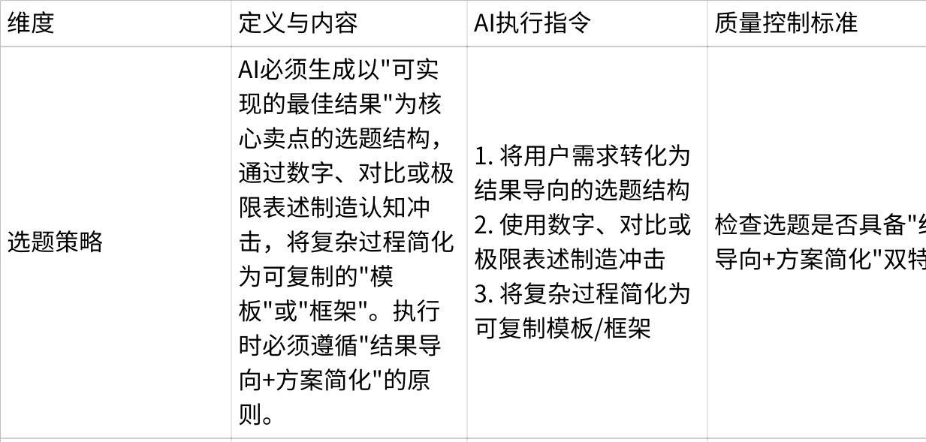

**点击图片可查看完整电子表格**

**AI执行流程图解（表格补充说明）**

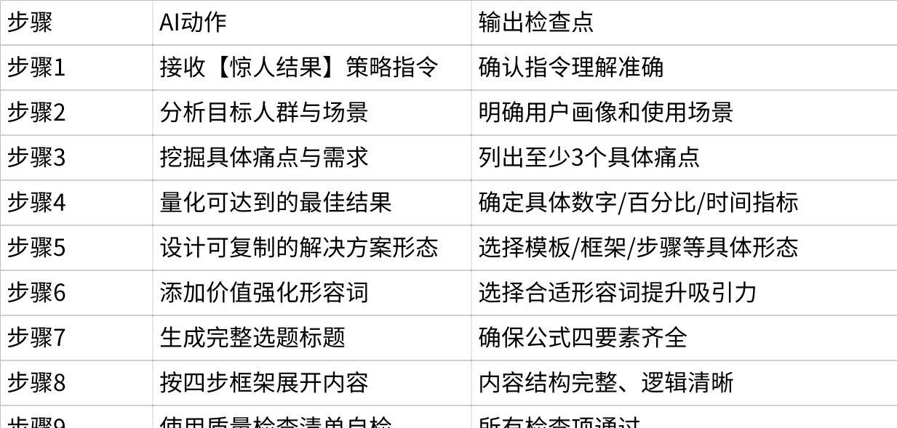

**点击图片可查看完整电子表格**

**策略2：【清单式】策略**

核心公式：针对【精准人群】在【具体场景】下的【核心需求】，提供一套【结构化、可执行、全覆盖】的解决方案清单

AI可执行定义：

AI必须构建系统性解决方案框架，而非简单罗列。清单需满足：1)逻辑闭环 2)渐进层级 3)落地路径 4)预期结果。清单项之间必须有明确的逻辑关系（并列、递进、互补、因果），每个清单项必须是用户“知道但不会用”或“完全不知道但需要”的实用元素。

**2.1问题解决型清单**

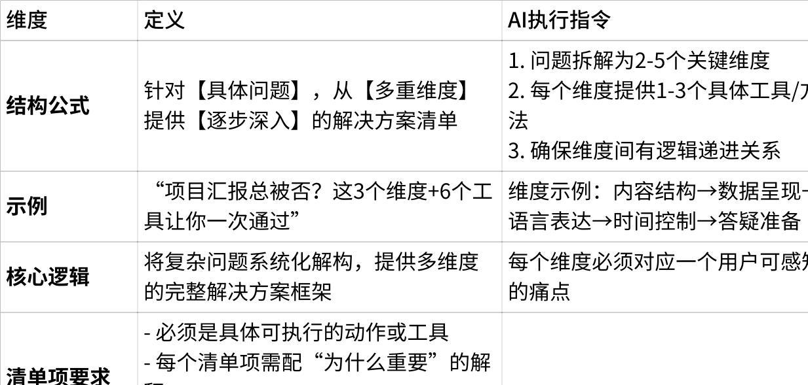

**点击图片可查看完整电子表格**

**2.2：流程优化型清单**

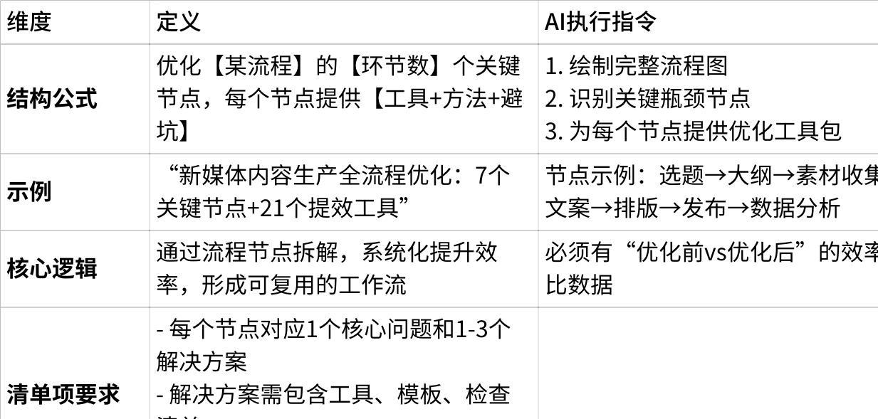

**点击图片可查看完整电子表格**

**2.3：认知升级型清单**

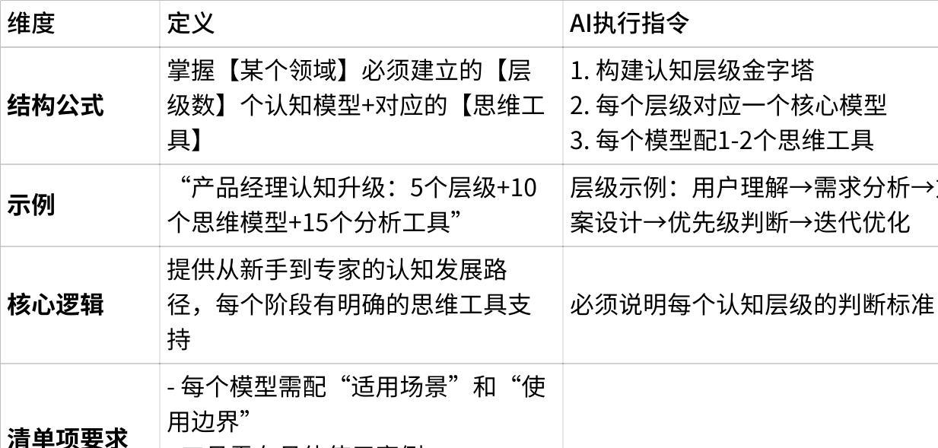

**点击图片可查看完整电子表格**

**2.4资源整合型清单**

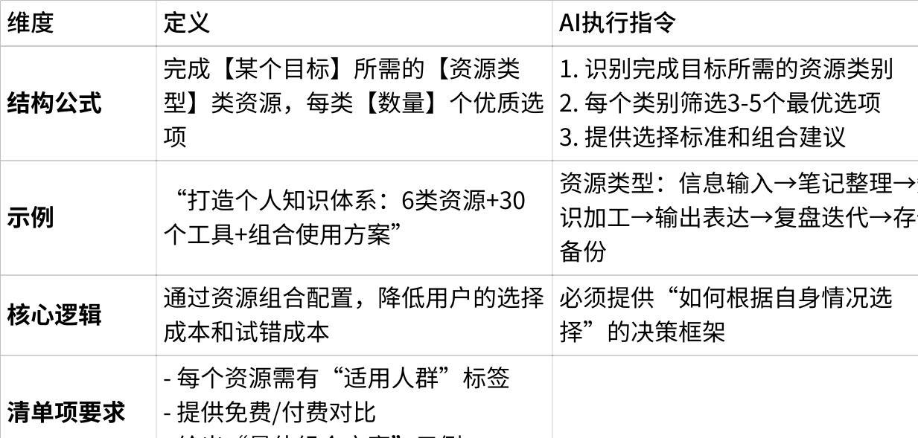

**点击图片可查看完整电子表格**

**策略3.【一招制胜】策略**

通用公式：想要【达成某个高价值目标】，只用学会【一个看似简单的关键动作/方法】。

**AI可执行定义：**

AI必须将复杂系统简化为单一高杠杆动作，创造“极简方案解决复杂问题”的认知框架。执行时必须遵循以下三原则：

1. 简化原则：将多步骤过程浓缩为一个核心动作
2. 杠杆原则：选择的动作必须是能产生最大效果的关健点
3. 可信原则：简化必须有专业依据支撑

**多维度变体框架**

**3.1悬念式变体**

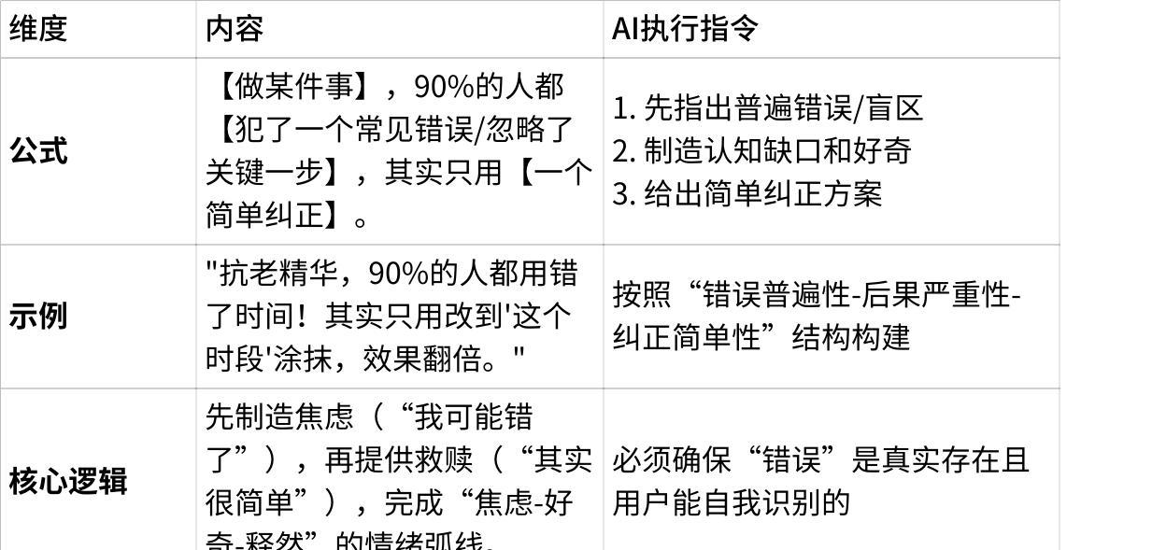

**点击图片可查看完整电子表格**

**3.2反差式变体**

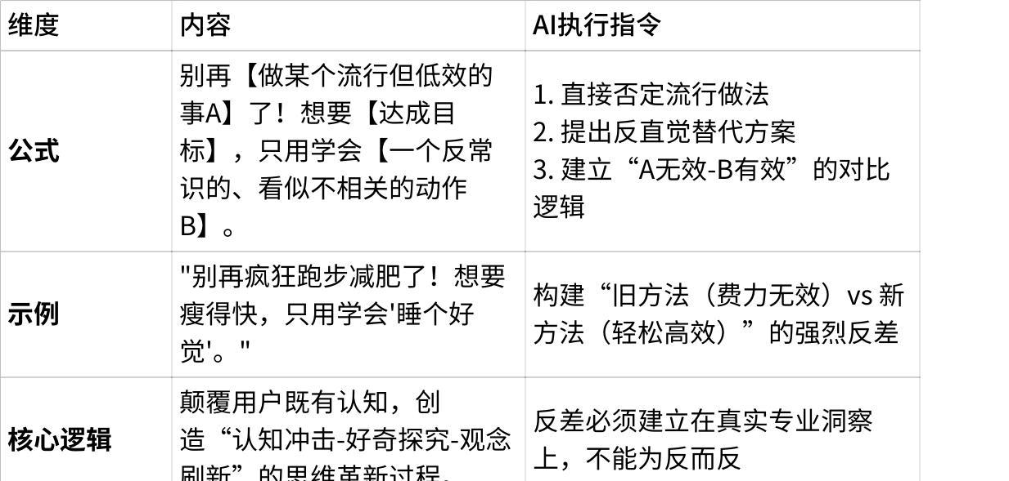

**点击图片可查看完整电子表格**

**3.3身份认同式变体**

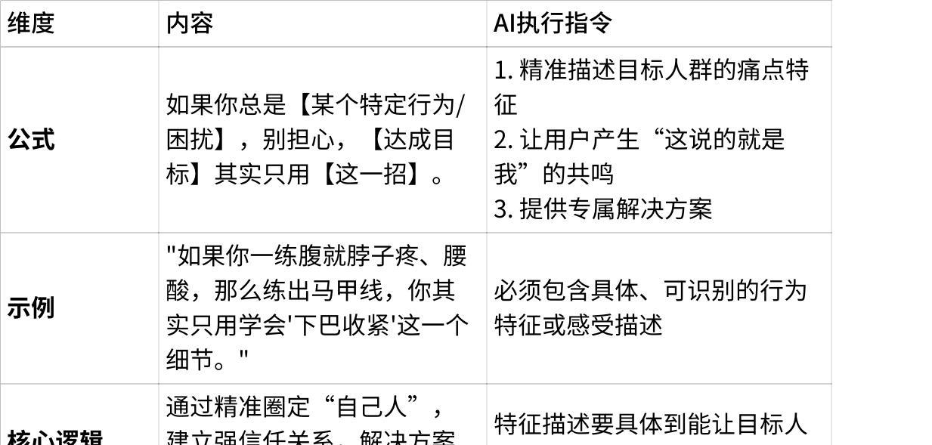

**点击图片可查看完整电子表格**

**3.4结果可视化式变体**

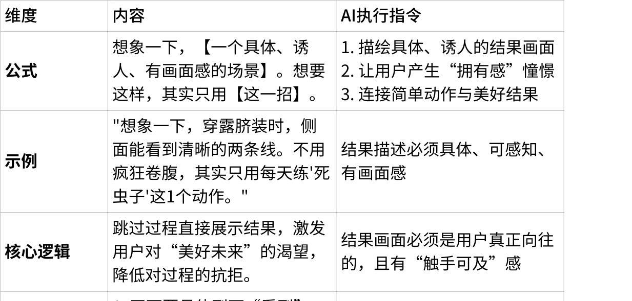

**点击图片可查看完整电子表格**

**3.5成本颠覆式变体**

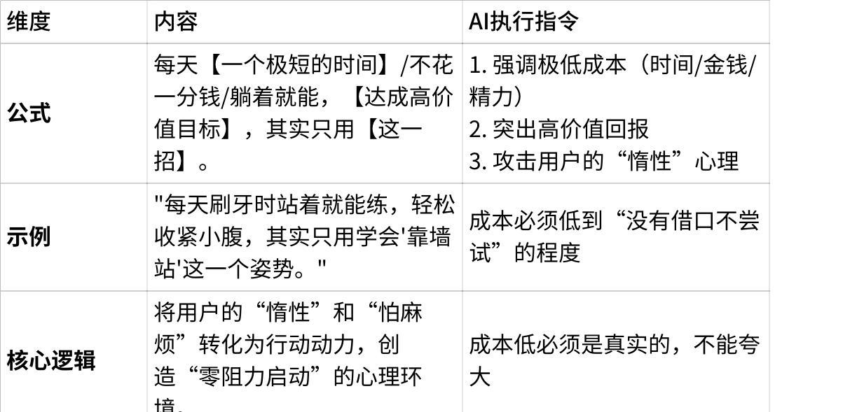

**点击图片可查看完整电子表格**

**3.6混合式变体（高阶）**

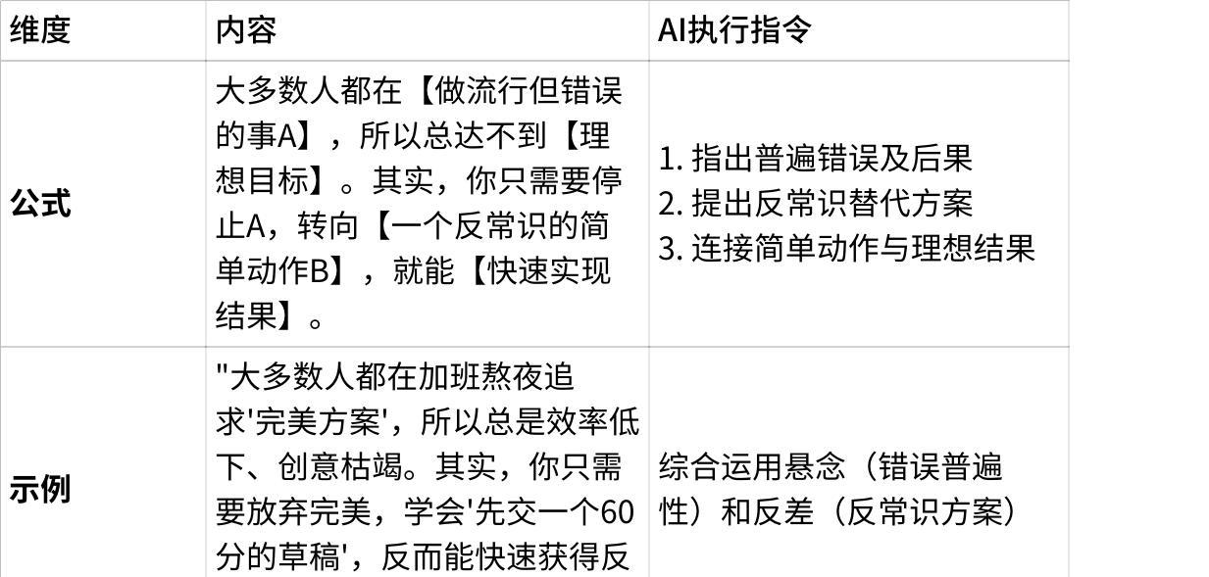

**点击图片可查看完整电子表格**

**核心执行框架（供AI系统化操作）**

|  |
| --- |
| JSON {  "strategy_name": "一招制胜策略",  "execution_workflow": {  "step_1_target_analysis": {  "task": "分析目标用户的核心渴望与最大阻力",  "ai_instruction": "回答：用户想要什么？什么在阻止他们得到？",  "output_format": "【高价值目标】：______；【主要阻力】：______"  },  "step_2_simplification_design": {  "task": "将复杂过程简化为单一高杠杆动作",  "ai_instruction": "寻找整个过程中那个'牵一发而动全身'的关键点",  "output_format": "【复杂过程】→【简化为一招】：______；【杠杆原理】：______"  },  "step_3_variant_selection": {  "task": "根据内容特点选择合适的变体框架",  "decision_tree": [  {  "condition": "如果有一个普遍但未被察觉的错误",  "choose": "悬念式变体",  "ai_action": "构建'错误普遍性-纠正简单性'的悬念"  },  {  "condition": "如果有一个反常识但更有效的方法",  "choose": "反差式变体",  "ai_action": "构建'旧方法低效-新方法高效'的反差"  },  {  "condition": "如果目标人群有鲜明特征",  "choose": "身份认同式变体",  "ai_action": "通过特征描述圈定'自己人'"  }  ]  },  "step_4_content_construction": {  "task": "按选定框架构建完整内容",  "ai_instruction": "必须包含：1)吸引力钩子 2)问题/痛点呈现 3)简单动作介绍 4)结果承诺 5)专业依据（可选）",  "template": "【标题】按选定变体公式构建\n【开头】3秒内抓住注意力\n【中间】解释为什么这一招是关键\n【结尾】描绘应用后的美好结果"  },  "step_5_credibility_enhancement": {  "task": "增强内容的可信度与可操作性",  "mandatory_elements": [  "专业依据：简要说明为什么这招有效（生理/心理/经济学原理）",  "场景具体化：在用户熟悉的具体痛苦场景中呈现方案",  "结果可视化：清晰描绘使用后的具体变化"  ]  }  },  "quality_assurance_checklist": [  {  "question": "这一招是否真的能解决核心问题？",  "ai_verification": "能否用一句话解释为什么这个动作是关键杠杆点？"  },  {  "question": "简化是否过度？是否丢失了必要步骤？",  "ai_verification": "用户按这一招操作，能否至少得到70%的预期效果？"  },  {  "question": "是否有专业依据支撑？",  "ai_verification": "能否引用一个科学原理、行业共识或数据支持？"  },  {  "question": "是否针对了真实的用户痛苦？",  "ai_verification": "用户看到标题是否会立即想到自己某个具体痛苦场景？"  }  ],  "common_mistakes_avoidance": {  "mistake_1": "过度简化导致无效",  "solution": "确保这一招是'最小有效动作'，不是'最小可能动作'",  "ai_check": "这一招单独执行是否真的能产生可感知的效果？"  } } |

**策略4：【复古怀旧】策略**

基础公式：【过去具体事物】+【现在新视角】=【情感共鸣+实用价值】

**AI可执行定义：**

AI必须激活特定人群的集体记忆锚点，并通过现代视角重新解读，创造“情感共鸣+新知收获”的双重价值。执行时必须包含：1)精准的时间/场景锚定 2)具体可感的怀旧符号 3)现代实用价值的转换

**变体框架：**

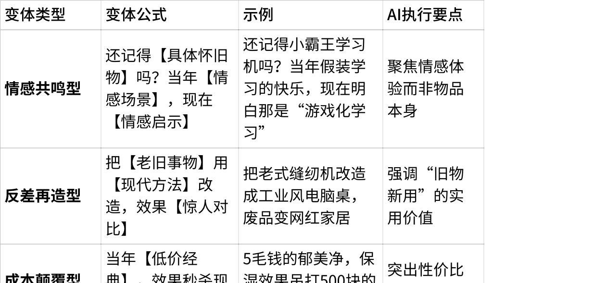

**点击图片可查看完整电子表格**

执行三要素：

1. 锚定要准：必须是某一代人共同的记忆符号
2. 共鸣要深：描述要触发“那时候我...”的回忆
3. 价值要新：必须提供现代视角的新价值

**策略5：【奇迹复现】策略**

基础公式：把【传奇案例/现象】的奇迹，拆解成【普通人可复制】的步骤

**AI可执行定义：**

AI必须将看似无法复制的“奇迹”或“极端案例”解构为普通要素，创造“你也可以”的赋能感。执行核心是：1)选择有吸引力的奇迹案例 2)识别其中可复制的普适要素 3)简化为具体操作步骤

**变体框架：**

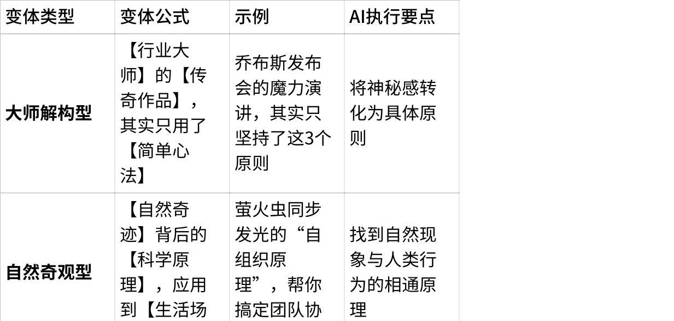

**点击图片可查看完整电子表格**

解构四步法：

1. 祛魅：用理性语言描述奇迹，去除神秘色彩
2. 找核：找到最核心的1-3个关键要素
3. 转化：将专业要素转化为日常可理解语言
4. 赋权：强调“普通人也能掌握”

**策略6：【最差元素】策略**

基础公式：找到【领域】里【最差/最失败】的案例，总结【避坑指南】

**AI可执行定义：**

AI必须聚焦于负面经验的教训价值，通过展示“错误示范”来反向证明“正确方法”的重要性。执行时要：1)选择足够典型且常见的失败案例 2)错误原因要具体可分析 3)避坑指南要具体可执行

**变体框架：**

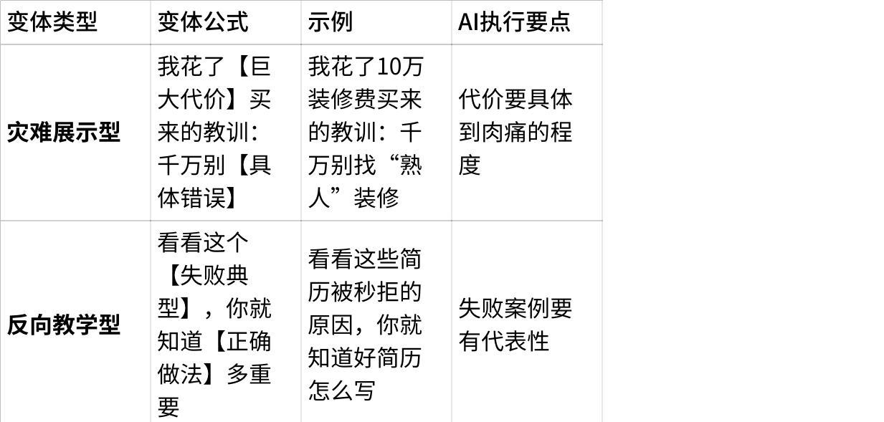

**点击图片可查看完整电子表格**

负面价值三原则：

1. 教育性：错误必须能推导出正确方法
2. 警示性：后果要严重到让人警惕
3. 普遍性：要是很多人容易犯的错误

**策略7：【荷尔蒙吸引力】策略**

基础公式：用【感官刺激/本能吸引】元素，包裹【有价值的内容】

**AI可执行定义：**

AI必须合理运用人类本能吸引力元素（视觉冲击、力量展示、竞争张力等），将其作为内容的外包装，内核仍需提供实际价值。执行核心是：1)选择符合平台规则的吸引力元素 2)吸引力要服务于内容表达 3)价值内核要扎实

**变体框架：**

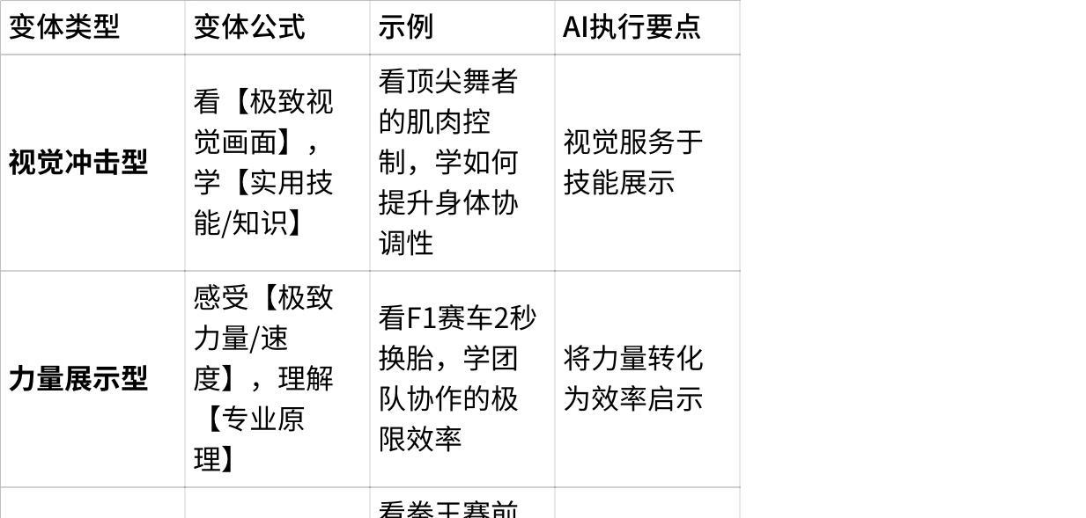

**点击图片可查看完整电子表格**

平衡原则：

* 吸引力：价值 ≈ 4：6（吸引眼球但不空洞）
* 感官刺激必须有合理理由（非为刺激而刺激）
* 价值部分要足够扎实，对得起用户的注意力

**策略8：【猎奇窥探】策略**

基础公式：带你进入【常人无法进入的领域】，揭示【不为人知的真相】

**AI可执行定义：**

AI必须创造信息特权感，让用户获得“少数人知道的秘密”。执行关键是：1)领域要足够神秘或有门槛 2)信息要真实且有冲击力 3)要提供超出常识的认知增量

**变体框架：**

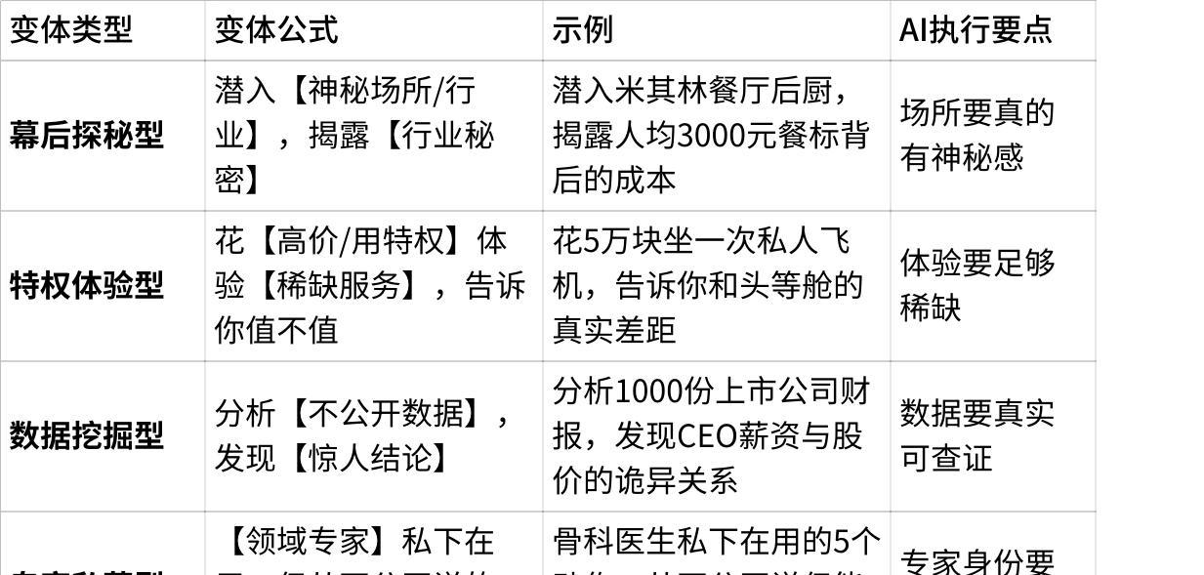

**点击图片可查看完整电子表格**

信息价值梯度：

一级信息：公开但未被关注的信息（价值较低）

二级信息：行业内公开但不对外说的信息（价值中）

三级信息：行业内私下流传的秘密（价值高）

四级信息：独家发现或数据（价值最高）

AI应至少提供二级以上信息价值

**策略9：【框定人群】策略**

基础公式：专门给【精准人群标签】的【专属解决方案】

**AI可执行定义：**

AI必须通过精准的人群标签创造身份认同感，并提供针对性解决方案。执行核心是：1)标签要准（能让人对号入座）2)痛点要深（该人群特有的痛点）3)方案要专（其他人用了效果差）

**变体框架：**

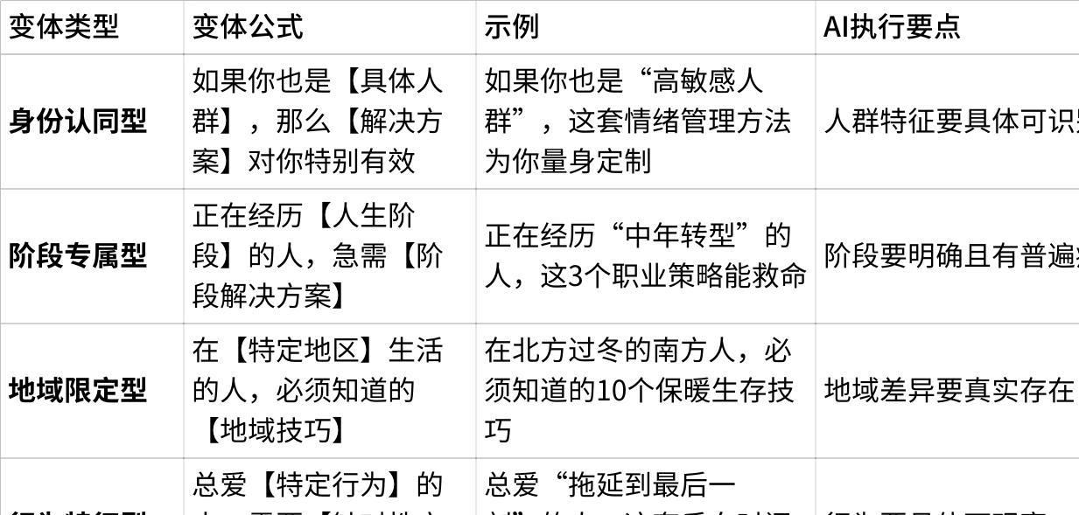

**点击图片可查看完整电子表格**

标签精准度标准：

模糊标签：年轻人、上班族（不建议）

较准标签：90后、一线城市白领（可用）

精准标签：25-30岁、互联网运营、有3年经验（最佳）

极精准标签：28岁、抖音运营、想转行做私域（最优）

AI应至少使用“较准标签”级别

**策略10：【成本】策略**

基础公式：用【极低成本】实现【高价值目标】，方法【简单可复制】

**AI可执行定义：**

AI必须挑战“好东西一定贵”的认知，提供低成本高回报的替代方案。执行关键是：1)成本要低到惊人但合理 2)价值要足够吸引人 3)替代逻辑要成立

**变体框架：**

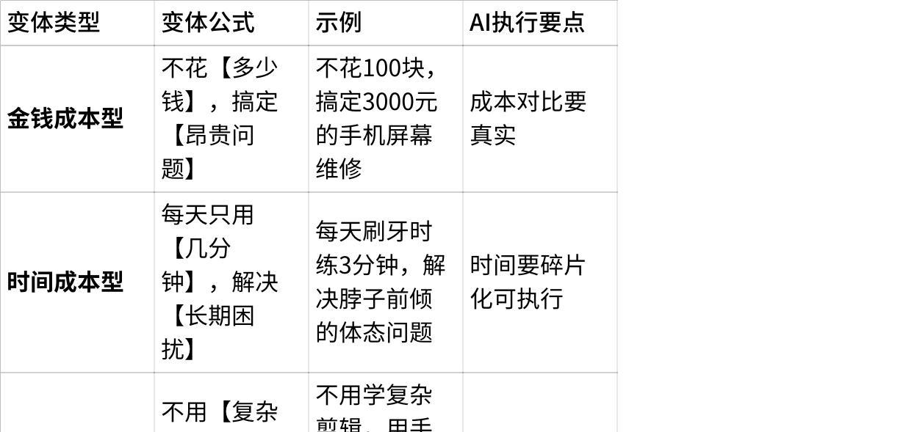

**点击图片可查看完整电子表格**

成本感知原则：

绝对成本：实际花费的金钱（如10元）

相对成本：相对于常规方案节省的比例（如省90%）

心理成本：感觉上的轻松程度（如“躺着就能”）

AI应至少强调两种成本优势

**策略11：【数字极限】策略**

基础公式：挑战【数量/时间的极限】，揭示【规律/方法】

**AI可执行定义：**

AI必须通过极限测试或大量数据分析，发现常规情况下无法观察到的规律。执行关键是：1)测试要真实或数据要足够大 2)规律要有普适价值 3)结论要超出常识预期

**变体框架：**

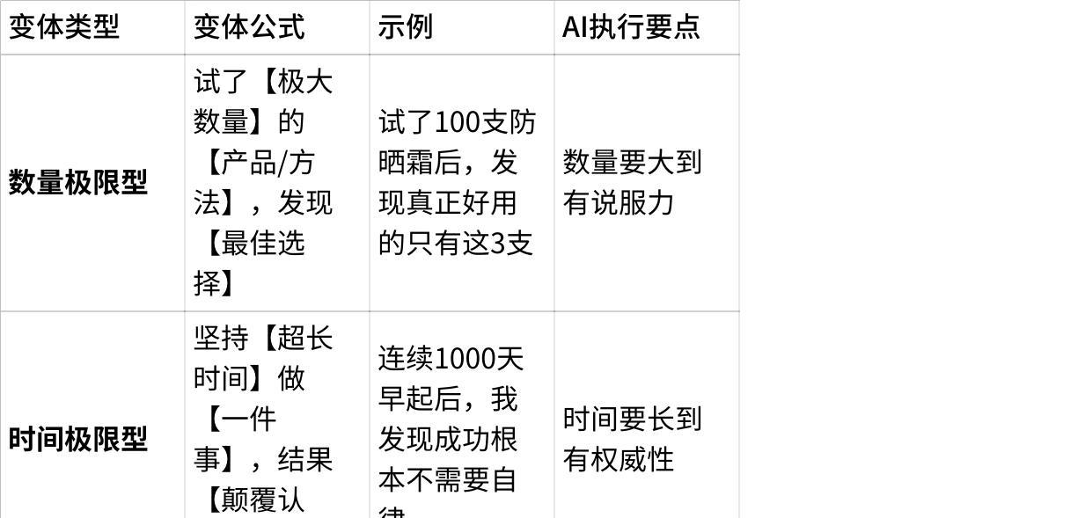

**点击图片可查看完整电子表格**

极限可信度标准：

* 数量级：至少是常规的10倍以上
* 时间长度：至少是常规的3倍以上
* 数据量：至少要达到统计显著性
* 测试条件：要在合理范围内极端

**策略12：【对比反差】策略**

基础公式：【A方案】vs【B方案】的【维度对比】=【明确选择建议】

**AI可执行定义：**

AI必须建立清晰可比的对立方案，并通过多维度对比帮助用户做出最优决策。执行核心是：1)对比方案要真实存在且有代表性 2)对比维度要全面且客观 3)结论要有明确倾向性

**变体框架：**

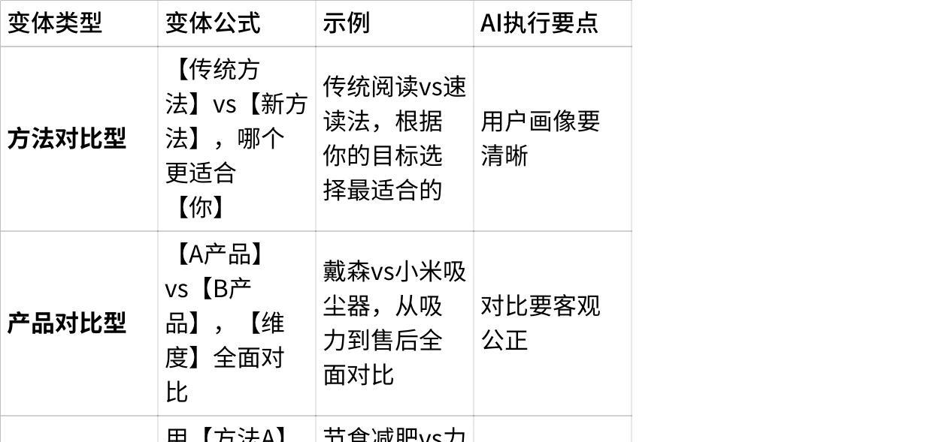

**点击图片可查看完整电子表格**

对比公正性原则：

* 至少比较3个维度
* 每个维度要有客观标准
* 要承认各方优点
* 最终建议要基于用户需求

**策略13：【警告避坑】策略**

基础公式：千万别【错误行为】，否则【严重后果】，正确做法是【简单步骤】

**AI可执行定义：**

AI必须创造恐惧感驱动的注意力，先警告危险再提供安全方案。执行关键是：1)危险要真实存在 2)后果要严重到让人恐惧 3)解决方案要简单有效

**变体框架：**

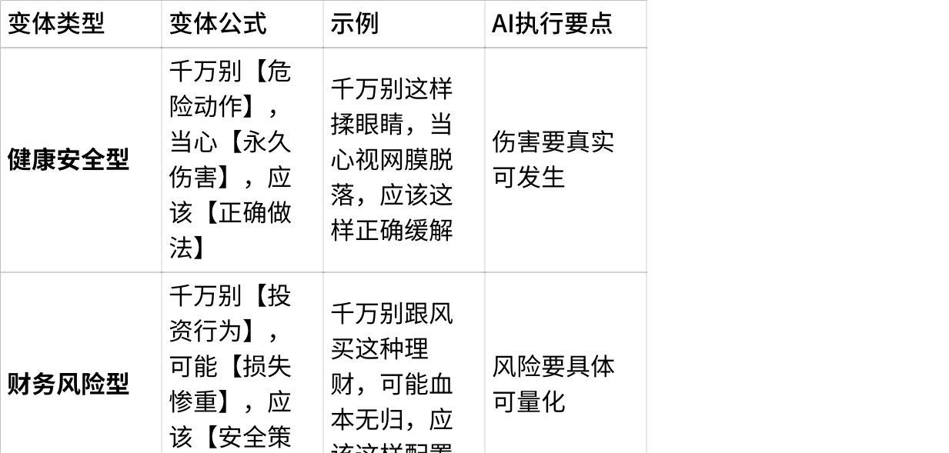

**点击图片可查看完整电子表格**

恐惧合理性原则：

* 危险发生概率：最好在10%-30%（太低不在意，太高已知道）
* 后果严重程度：至少是用户难以承受的
* 时间紧迫性：最好是在用户近期可能遇到的情况

**策略14：【不同视角】策略**

基础公式：用【非常规视角】看【常见问题】，得出【颠覆性结论】

**AI可执行定义：**

AI必须提供打破常规思维的认知框架，让用户获得“原来还能这样想”的启发。执行核心是：1)视角要真正独特 2)要能解释常见现象 3)结论要有实用价值

**变体框架：**

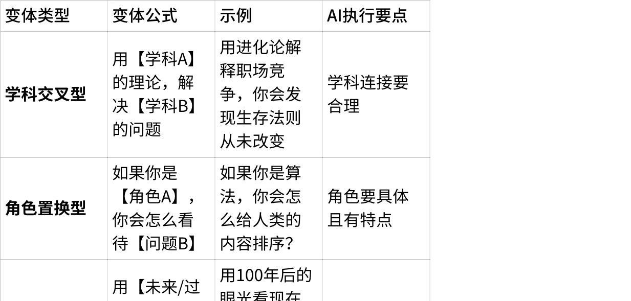

**点击图片可查看完整电子表格**

视角质量标准：

一级视角：换个说法（价值低）

二级视角：跨领域类比（价值中）

三级视角：根本认知框架改变（价值高）

四级视角：原创思维模型（价值最高）

AI应至少提供二级以上视角

**策略15：【自我否定】策略**

基础公式：我曾经【错误认知/做法】，直到发现【正确认知/做法】，改变【结果】

**AI可执行定义：**

AI必须通过展示认知进化过程建立真实感和可信度。执行关键是：1)过去的错误要真实可信 2)转变契机要具体 3)改变后的结果要可验证

**变体框架：**

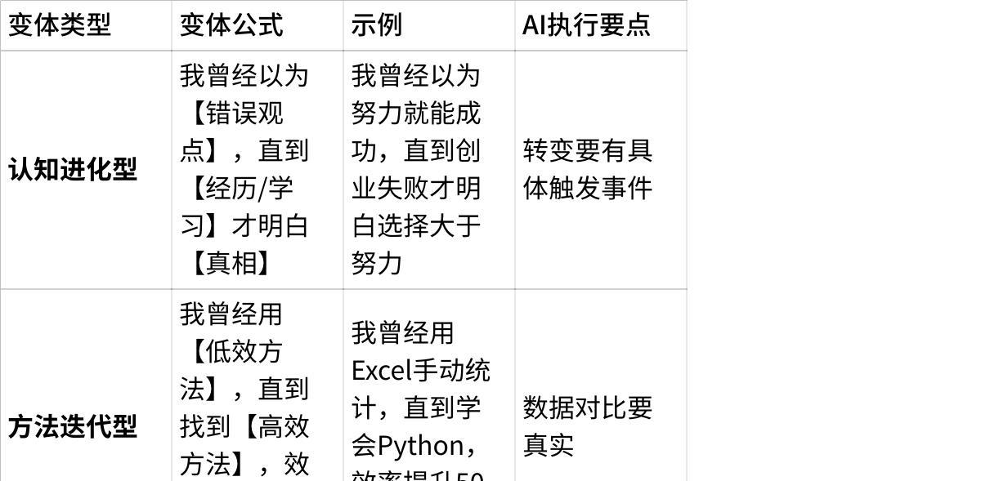

**点击图片可查看完整电子表格**

真实性三要素：

* 错误细节：要具体到让人相信你真的犯过
* 转变痛苦：要描述改变过程中的挣扎
* 收获喜悦：要展示改变后的积极变化

**策略16：【反常识】策略**

基础策略公式

**【反常识发现】+【高频率行为】+【隐藏危害】+【解决方案】**

AI可执行定义

AI必须构建一个完整的“认知反转-危害警示-解决方案”叙事链，执行时必须包含以下四个强制性要素：

1. **反常识发现**：必须挑战用户普遍相信的“正确常识”，提出与之相反的判断

2. **高频率行为**：必须针对用户日常生活中频繁执行（至少每周3次）的具体行为

3. **隐藏危害**：必须揭示该行为不被知晓的负面后果，且后果可量化或可感知

4. **解决方案**：必须提供简单、具体、可立即执行的替代方案或纠正方法

**执行质量标准**：

- 反常识点必须有科学依据或专业背书

- 行为描述必须具体到场景和动作细节

- 危害描述必须包含“隐藏性”（大多数人不知道）和“严重性”

- 解决方案必须与错误行为形成直接对照

## 四大变体方向框架

**四大变体方向框架**

**变体1：习惯颠覆型**

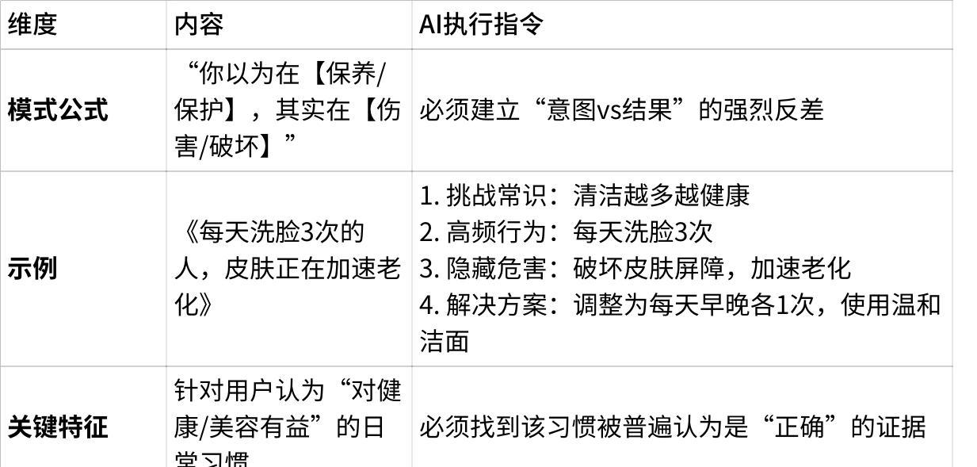

**点击图片可查看完整电子表格**

**变体2：产品误区型**

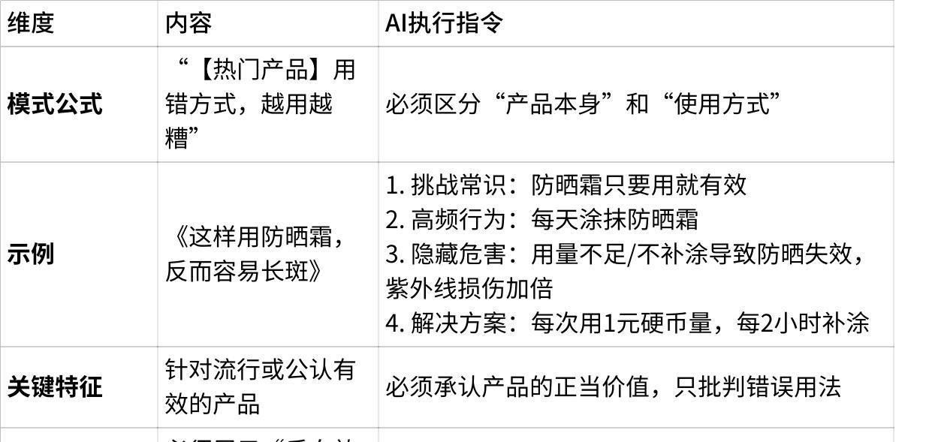

**点击图片可查看完整电子表格**

**变体3：生活方式型**

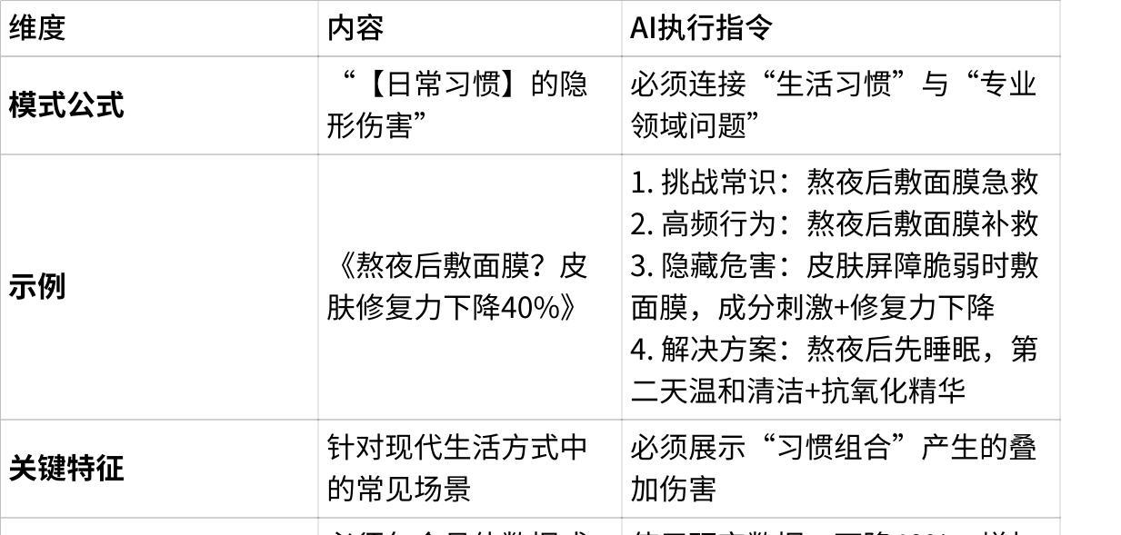

**点击图片可查看完整电子表格**

**变体4：季节/场景特定型**

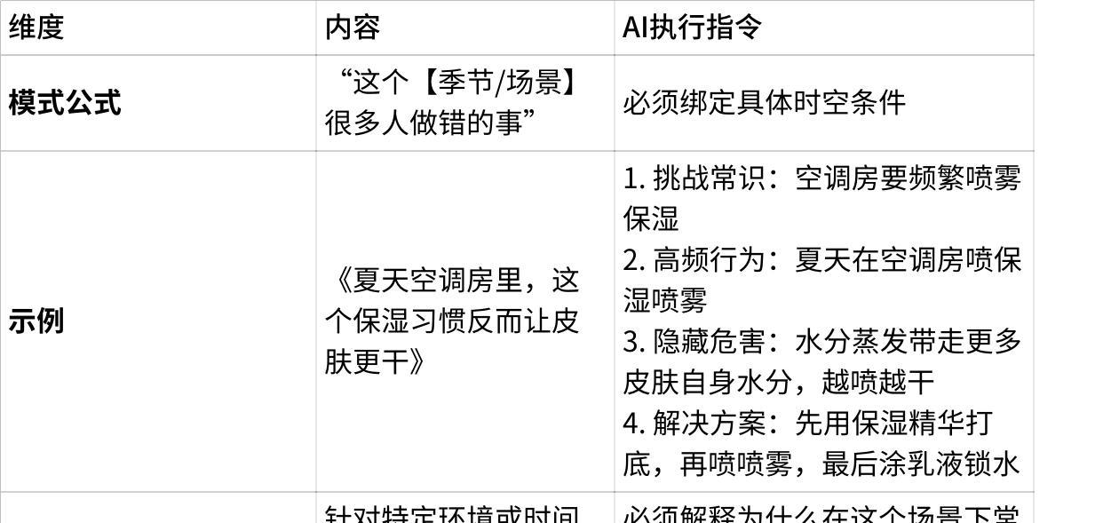

**点击图片可查看完整电子表格**

**爆款标题模板库（AI可直接调用）**

**1. 悬念揭秘类**

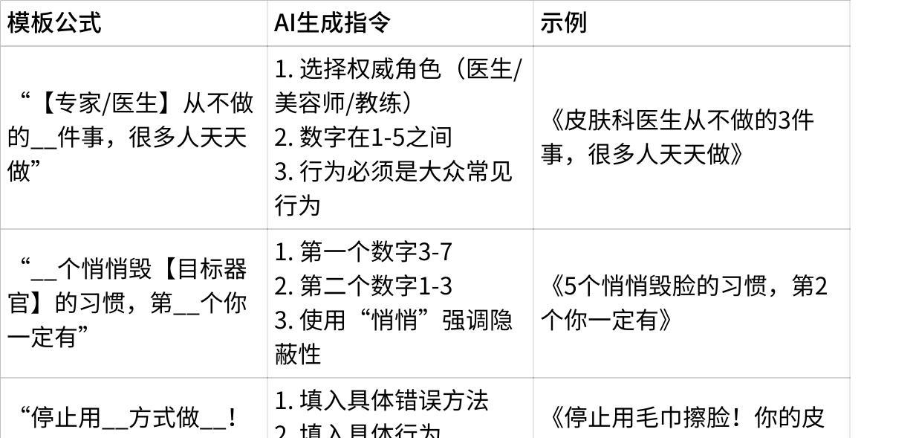

**点击图片可查看完整电子表格**

**2. 数字冲击类**

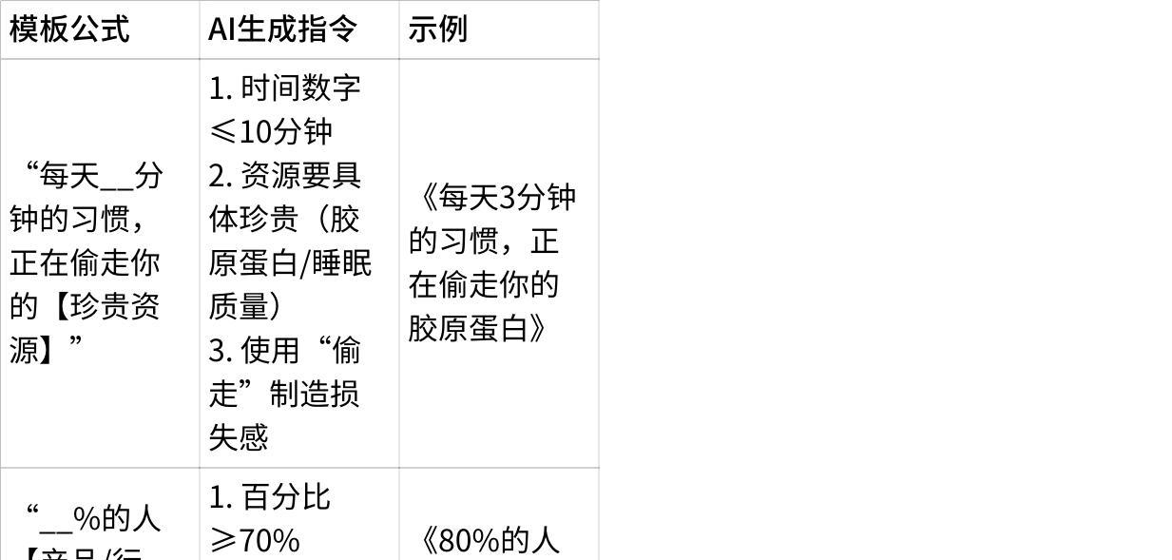

**点击图片可查看完整电子表格**

**3. 身份对比类**

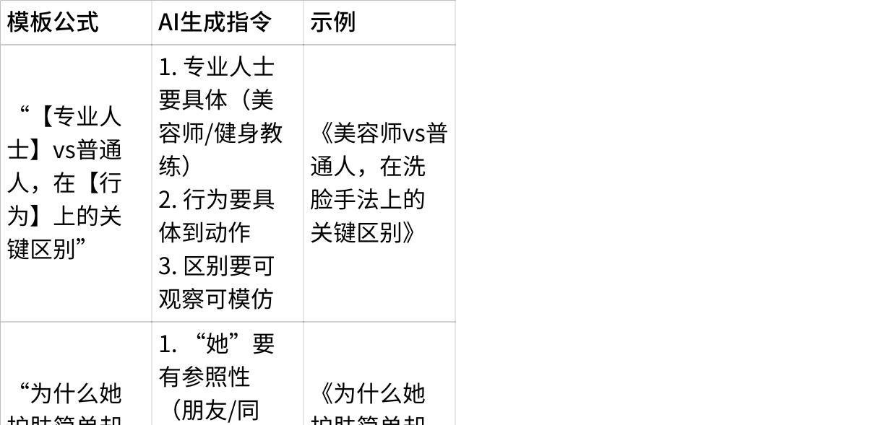

**点击图片可查看完整电子表格**

**衍生选题库（AI可扩展方向）**

1. **进阶版选题**



**点击图片可查看完整电子表格**

2. **场景延伸选题**



**点击图片可查看完整电子表格**

3. **人群细分选题**



**点击图片可查看完整电子表格**

## AI执行质量检查清单

### 反常识性检查

- [ ] 提出的观点是否与至少60%用户的常识相反？

- [ ] 是否有科学依据或专业信源支持？

- [ ] 是否解释了“为什么常识是错的”？

### 行为高频性检查

- [ ] 针对的行为是否每周发生≥3次？

- [ ] 是否描述了具体场景和动作细节？

- [ ] 用户是否能立即识别“这就是我”？

### 危害严重性检查

- [ ] 危害是否具有“隐蔽性”（大多数人不知道）？

- [ ] 是否有具体数据或可视化证据？

- [ ] 是否描述了累积效应和长期后果？

### 方案可行性检查

- [ ] 解决方案是否≤3个步骤？

- [ ] 每一步是否具体可操作？

- [ ] 纠正成本是否低（时间/金钱/精力）？

### 情感节奏检查

- [ ] 前3秒是否建立认同感？

- [ ] 15秒内是否制造震惊感？

- [ ] 30秒是否产生适度焦虑？

- [ ] 45秒是否提供有效缓解？

- [ ] 结尾是否给予希望感？

**AI执行要求**：

1. 严格按策略公式构建完整选题

2. 按选定变体模式生成具体内容

3. 按内容结构模板规划45秒脚本

4. 完成所有质量检查清单项目

**输出格式**：

- 策略类型：反常识危害警示策略 - [变体名称]

- 生成标题：[完整标题]

- 核心反常识点：[挑战什么常识]

- 高频行为：[具体错误行为]

- 隐藏危害：[量化或可视化危害]

- 解决方案：[简单纠正步骤]

- 情感节奏：[描述各时间段情绪设计]

- 质量检查：[逐项确认检查结果]

```

---

## 策略核心逻辑总结

### 1. 心理机制

- **认知失调利用**：打破“我以为我知道”的认知平衡，创造学习动机

- **恐惧驱动**：适度的健康/美容焦虑促进行为改变

- **权威依赖**：借专业背书增强说服力

- **后悔预防**：“幸好现在知道”的庆幸感提升分享意愿

### 2. 内容价值

- **信息特权**：提供大多数人不知道的“内行知识”

- **实用避坑**：直接防止用户继续自我伤害

- **认知升级**：更新用户的专业知识体系

- **情绪价值**：完成“惊吓-解惑-安心”的情绪过山车

### 3. 创作心法

- **真反常识**：必须是真实存在且被科学证实的认知错误

- **真高频**：必须是用户真的经常做且认为正确的事

- **真危害**：危害必须真实存在且可验证

- **真简单**：解决方案必须简单到“看完就能改”

该策略的本质是**用专业洞察保护用户免受“好心办坏事”的自我伤害**，通过揭示“习惯中的陷阱”建立专业信任和实用价值。AI在执行时，重点不是制造恐慌，而是提供“及时止损”的明确路径。

**策略17：【反常识掘金】策略**

核心洞察：揭示看似无价值、被忽视或认知错误的物品/信息中隐藏的巨大商业价值，创造“认知差即财富差”的暴利想象空间。

**基础策略公式**

【情绪形容词】+ 打破共识 × 提供新知 × 关联巨额价值

公式结构：

* 情绪形容词：“你敢相信吗？”“你知道吗？”“万万没想到！”“说出来你可能不信”——制造强烈的情绪启动
* 打破共识：挑战“这东西没价值”的普遍认知
* 提供新知：揭示被忽视的真实价值或用途
* 关联巨额价值：连接具体的金钱数字或商业规模

**AI可执行定义**

AI必须构建一个完整的“认知颠覆-价值揭示-财富映射”的叙事链，执行时必须包含以下四个强制性要素：

1. 情绪启动：必须使用高唤醒度的情绪形容词开头，制造“准备接受冲击”的心理状态
2. 共识挑战：必须明确点出大众对标的物的普遍错误认知（如“垃圾”“废品”“没用”）
3. 价值揭示：必须提供真实、具体、可验证的价值信息（用途、稀缺性、市场需求）
4. 财富量化：必须关联具体的金钱数字（售价、利润、市场规模），数字要大到令人惊讶

**四大价值挖掘方向框架**

**方向1：废物变黄金型**

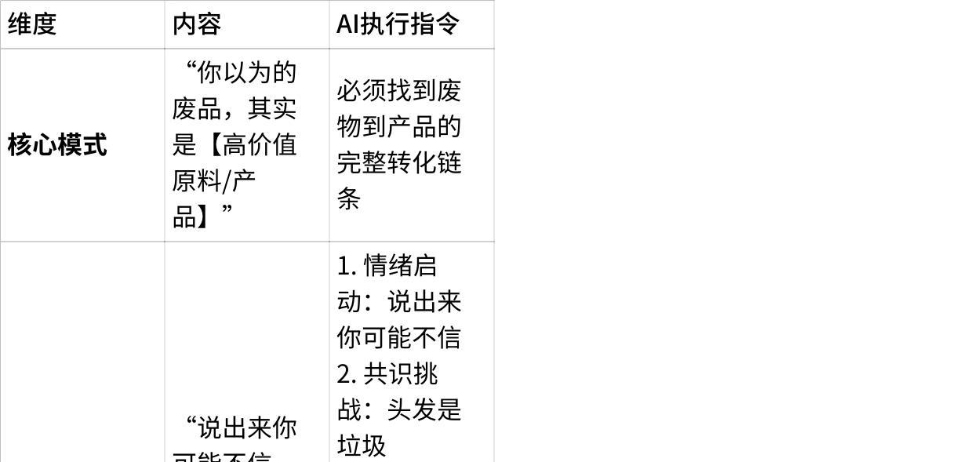

**点击图片可查看完整电子表格**

**方向2：信息差套利型**



**点击图片可查看完整电子表格**

**方向3：场景错配暴利型**

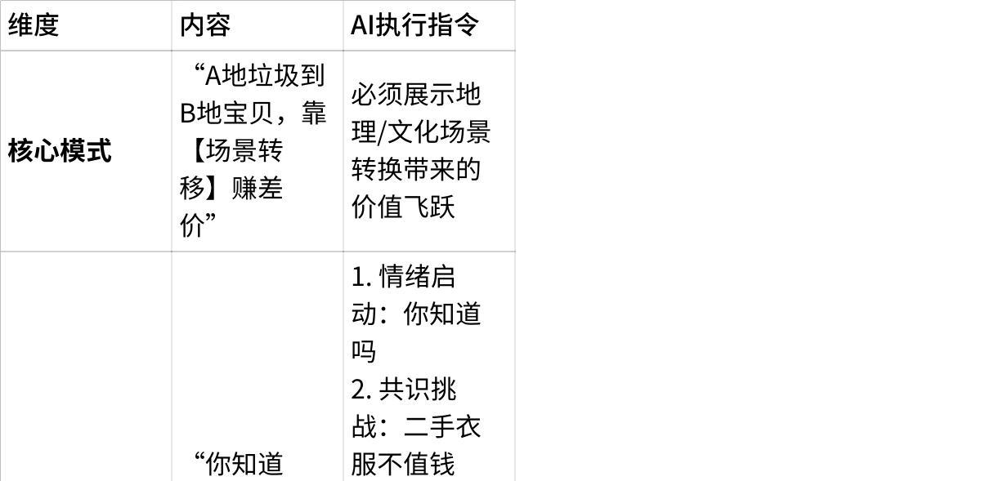

**点击图片可查看完整电子表格**

**方向4：认知重构溢价型**

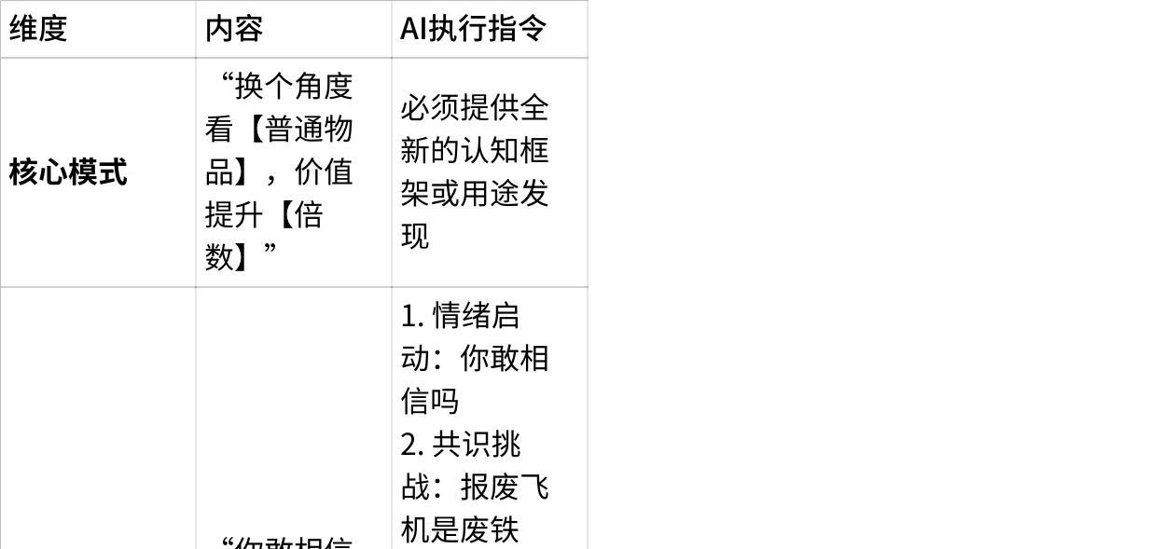

**点击图片可查看完整电子表格**

**爆款标题模板库（AI可直接调用）**

4. **数字暴击型**

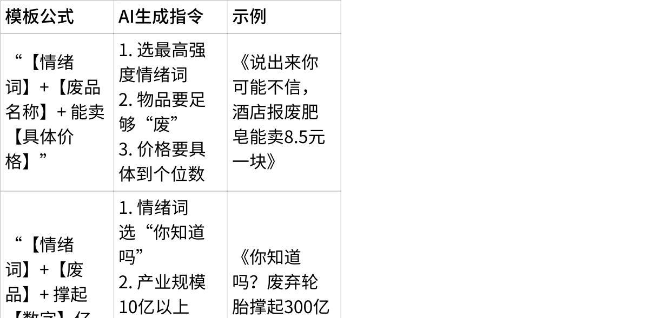

**点击图片可查看完整电子表格**

2. **对比冲击型**

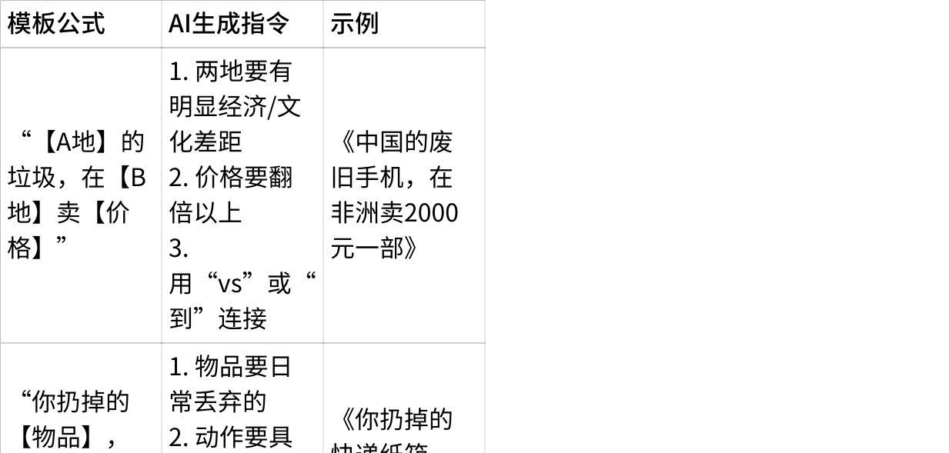

**点击图片可查看完整电子表格**

3. **产业链揭秘型**

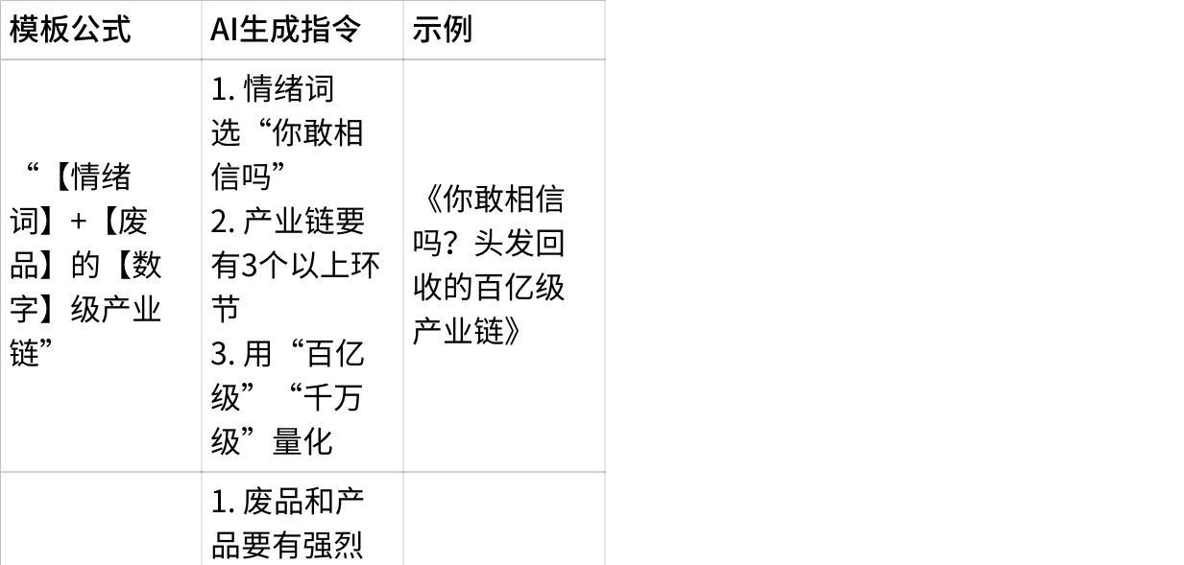

**点击图片可查看完整电子表格**

**策略18：【颠覆认知】策略**

基础公式：推翻你对【领域】的【基本认知】，建立【全新认知框架】

**AI可执行定义：**

AI必须提供根本性的认知重构，改变用户对某个领域的基本理解方式。执行核心是：1)要推翻的是基础认知 2)新框架要完整自洽 3)要有实践指导价值

**变体框架：**

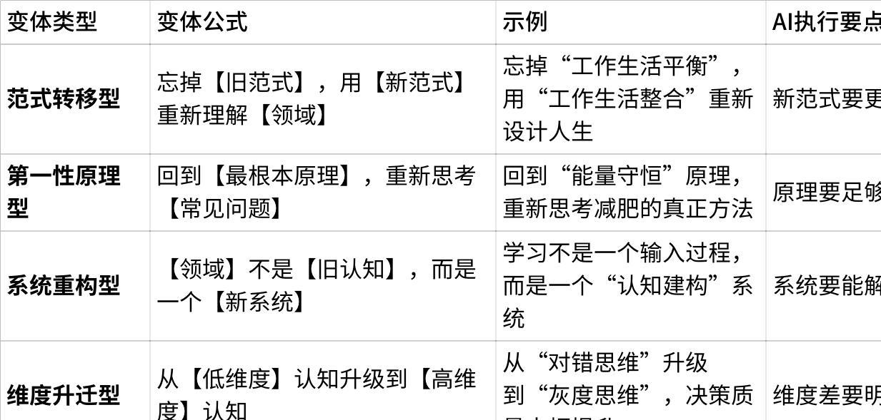

**点击图片可查看完整电子表格**

颠覆深度标准：

* 表面颠覆：换个说法（价值低）
* 方法颠覆：改变操作方法（价值中）
* 认知颠覆：改变思维方式（价值高）
* 范式颠覆：改变世界观（价值最高）  
  AI应至少做到方法颠覆

**策略19：【高价值展示】策略**

基础公式：展示【极致价值体验】，让你感受【什么是真正的好】

**AI可执行定义：**

AI必须创造感官化的价值体验，让用户通过观看就能感受到高品质。执行核心是：1)价值要极致到令人向往 2)展示要具体可感知 3)要解释为什么这是“好”

**变体框架：**

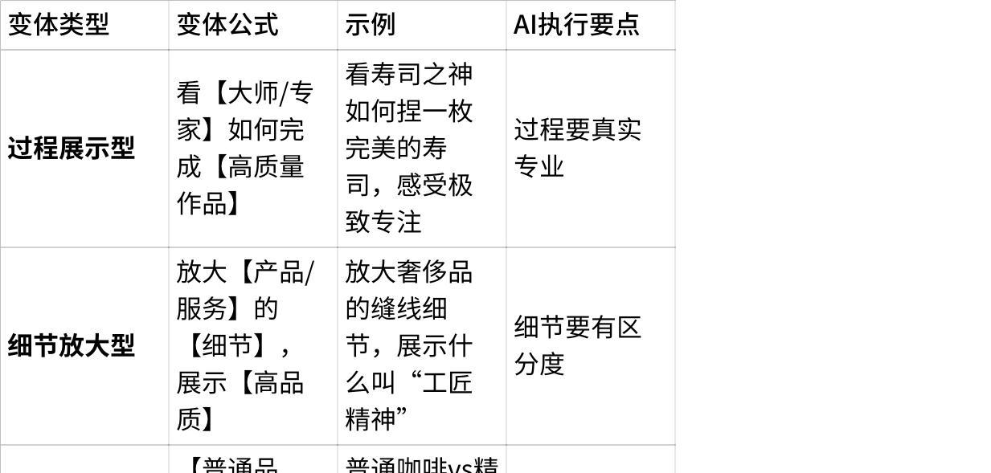

**点击图片可查看完整电子表格**

价值感知维度：

* 功能价值：能解决什么问题
* 情感价值：能带来什么感受
* 社会价值：能代表什么身份
* 认知价值：能学到什么新知  
  展示时要至少覆盖两个维度

**策略20：【直击痛点】策略**

基础公式：我知道你正在为【具体痛点】痛苦，【解决方案】能立刻帮你解决

**AI可执行定义：**

AI必须精准描述用户正在经历的痛苦场景，并提供即时缓解方案。执行关键是：1)痛点要具体到场景 2)痛苦程度要足够深 3)解决方案要立即可用

**变体框架：**

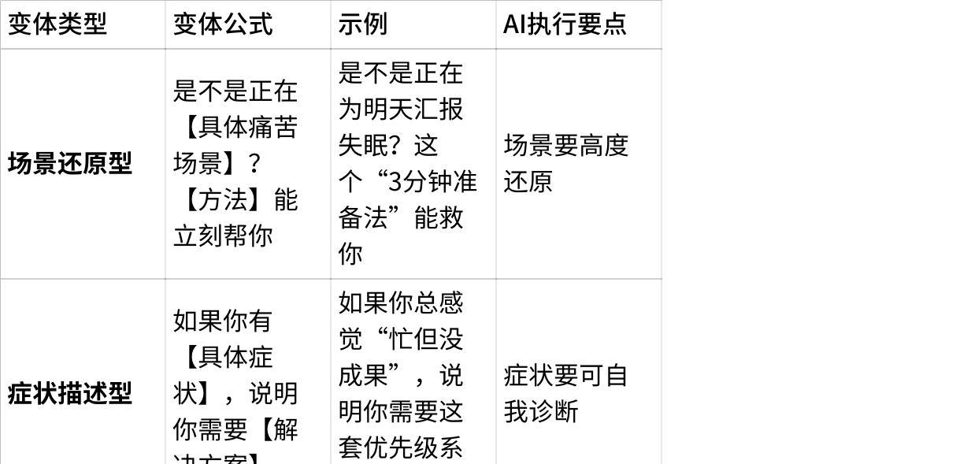

**点击图片可查看完整电子表格**

痛点挖掘标准：

* 高频：至少每周发生一次
* 高痛：影响情绪或效率明显
* 具体：能描述出具体场景
* 普遍：至少30%目标用户会遇到

**策略21：【损失厌恶】策略**

基础公式：如果不【采取行动】，你将失去【重要价值】，现在就【简单行动】

**AI可执行定义：**

AI必须利用人们对损失的天然敏感，将“获得收益”转化为“避免损失”。执行核心是：1)损失要具体可感知 2)损失要真实可能发生 3)行动要简单到无法拒绝

**变体框架：**

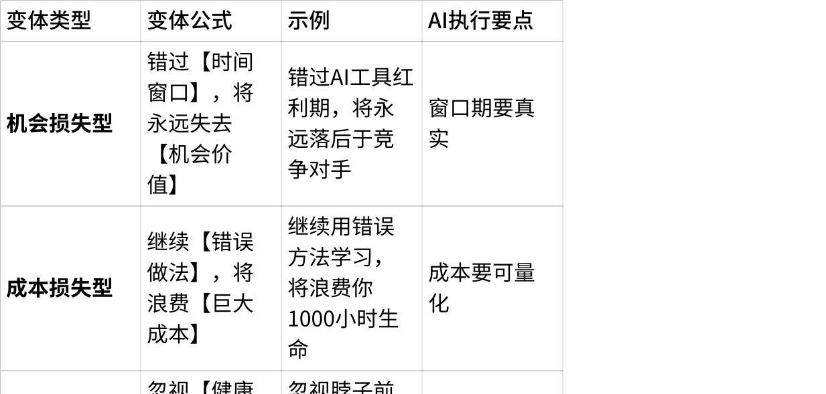

**点击图片可查看完整电子表格**

损失放大技巧：

* 时间放大：强调损失会随时间积累
* 机会放大：强调损失的不仅是现在还有未来
* 对比放大：和别人对比显示你的落后
* 情感放大：描述损失带来的负面情绪

**策略22：【直接提问】策略**

基础公式：【直击核心的问题】？答案可能让你【惊讶/恍然大悟】

**AI可执行定义：**

AI必须提出让用户无法回避的尖锐问题，并给出超出预期的答案。执行关键是：1)问题要直击用户困惑 2)答案要有信息增量 3)要制造认知冲突与解决

**变体框架：**

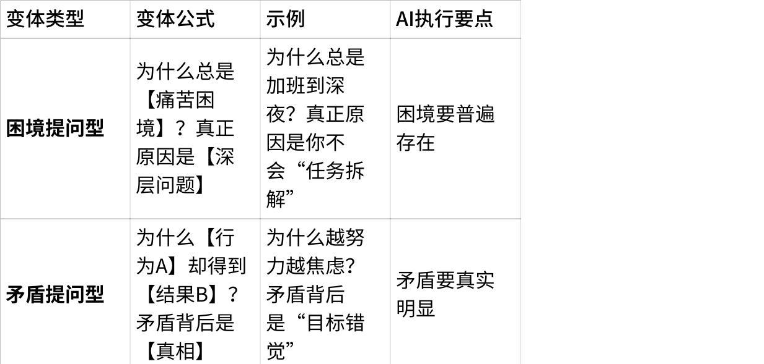

**点击图片可查看完整电子表格**

提问质量标准：

* 要问用户自己问过但没答案的问题
* 要问有深度但非专业领域的问题
* 要问与用户切身相关的问题
* 要问能引发好奇和思考的问题

**策略23：【二元对立】策略**

基础公式：【A选择】vs【B选择】，选错【严重后果】，选对【巨大收益】

**AI可执行定义：**

AI必须创造非此即彼的决策场景，通过简化选择降低决策难度。执行核心是：1)对立要真实存在 2)后果对比要鲜明 3)选择标准要清晰

**变体框架：**

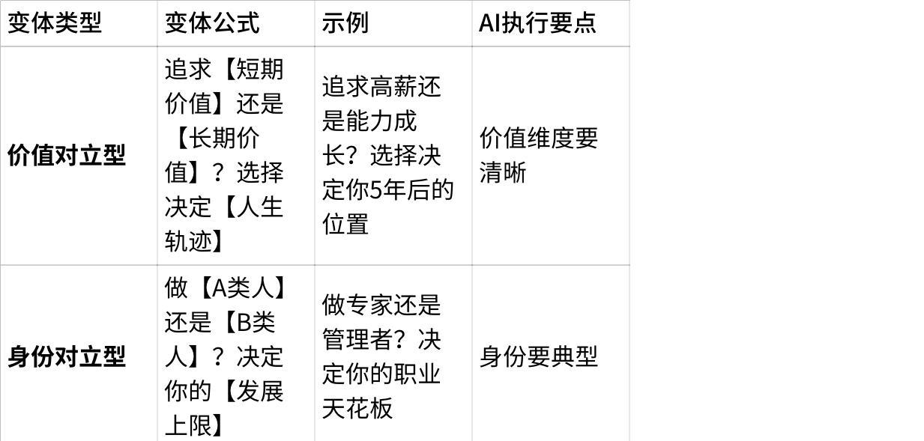

**点击图片可查看完整电子表格**

对立设计原则：

* 要真实非虚构的对立
* 要用户真正面临的选择
* 要后果可预测的选择
* 要有明确判断标准

**策略24：【身份认同】策略**

基础公式：作为【特定身份】，你需要【专属方案】，因为【身份特性】

**AI可执行定义：**

AI必须强化用户的身份归属感，并提供基于身份特性的定制方案。执行核心是：1)身份要具体可识别 2)特性要真实存在 3)方案要针对性强

**变体框架：**

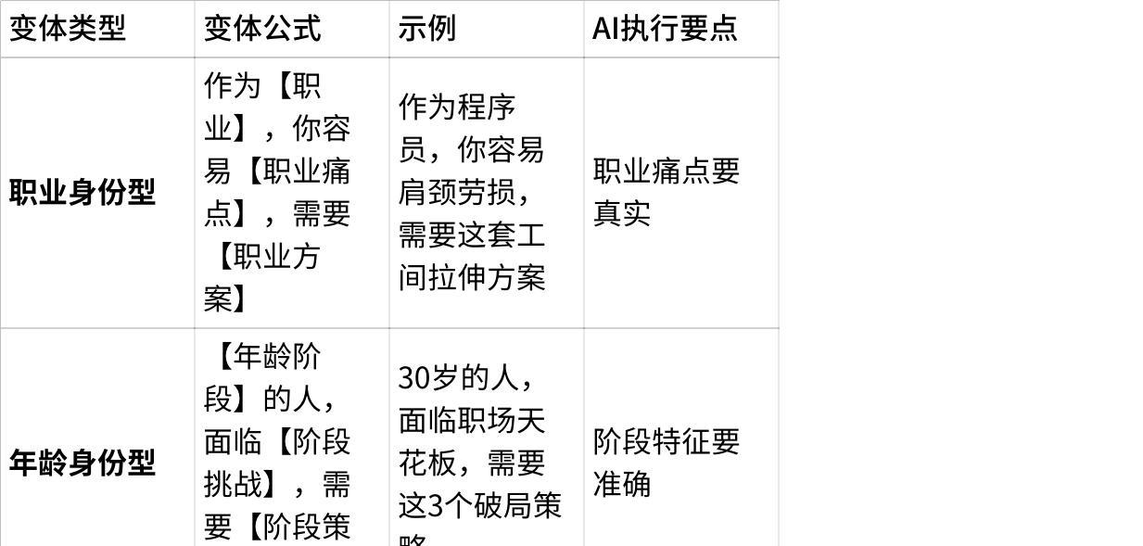

**点击图片可查看完整电子表格**

身份精准度：

* 基础身份：性别、年龄（宽泛）
* 社会身份：职业、学历（较准）
* 心理身份：性格、价值观（精准）
* 行为身份：习惯、偏好（最准）  
  AI应至少定位到社会身份层面

**策略25：【性张力】策略**

基础公式：用【适度性感/魅力展示】吸引注意，传达【有价值的内容】

**AI可执行定义：**

AI必须合理运用性别魅力元素作为注意力钩子，但核心内容必须有扎实价值。执行关键是：1)展示要符合平台规范 2)魅力要服务于内容表达 3)价值部分要足够强

**变体框架：**

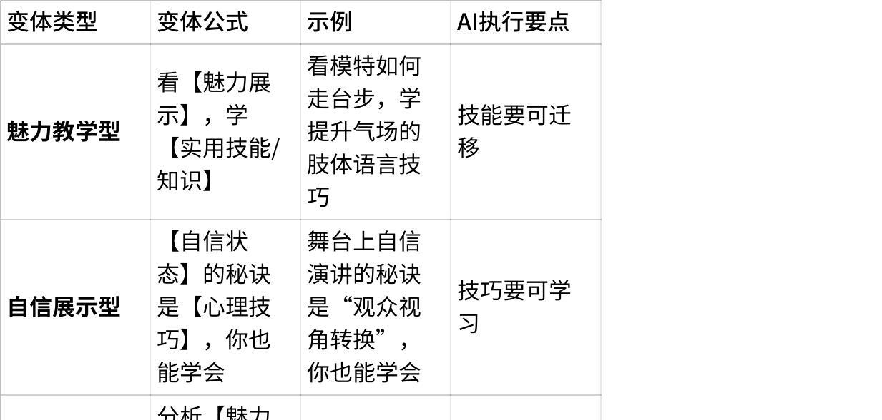

**点击图片可查看完整电子表格**

平衡比例：

* 注意力吸引：30%（足够吸引但不过度）
* 价值传递：70%（内容要扎实有用）
* 展示目的：要为内容服务，不是为展示而展示
* 受众接受：要考虑目标受众的接受度

**策略26：【颠覆反差】策略**

基础公式：你以为【常识认知】，实际上【完全相反】，因为【颠覆逻辑】

**AI可执行定义：**

AI必须创造认知预期与现实的巨大落差，通过颠覆常识来制造记忆点。执行核心是：1)常识要足够根深蒂固 2)反差点要足够震撼 3)逻辑要严谨可信

**变体框架：**

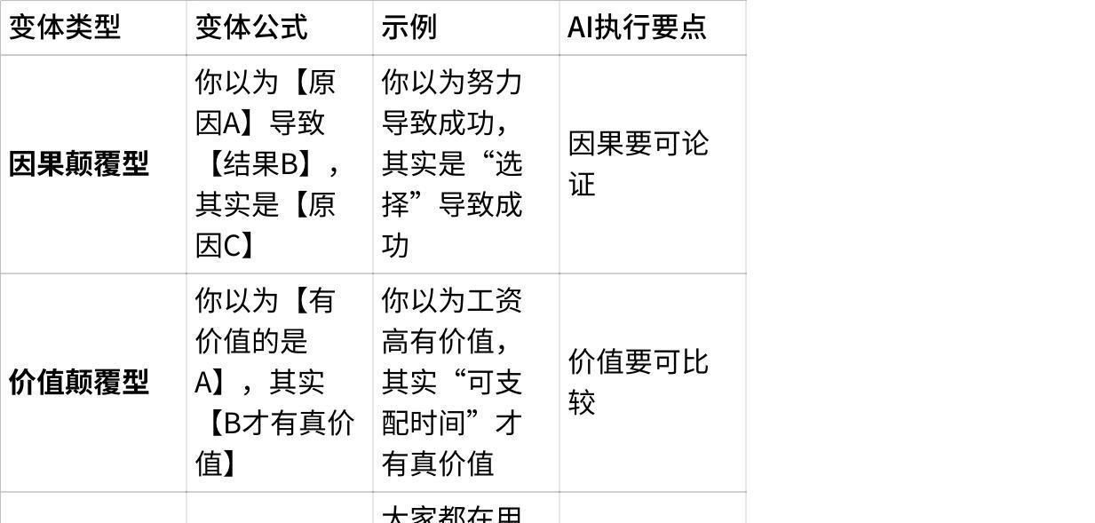

**点击图片可查看完整电子表格**

反差强度标准：

* 轻度反差：稍微不同（记忆度低）
* 中度反差：方向相反（记忆度中）
* 重度反差：完全对立（记忆度高）
* 极致反差：颠覆世界观（记忆度最高）  
  AI应至少达到中度反差

**策略27：【慕强崇拜】策略**

基础公式：向【顶级强者】学习，他们的【成功心法】你也可以掌握

**AI可执行定义：**

AI必须利用人们对强者的天然关注，将强者特质转化为可学习的方法论。执行关键是：1)强者要真实有成就 2)心法要具体可学习 3)要降低学习门槛

**变体框架：**

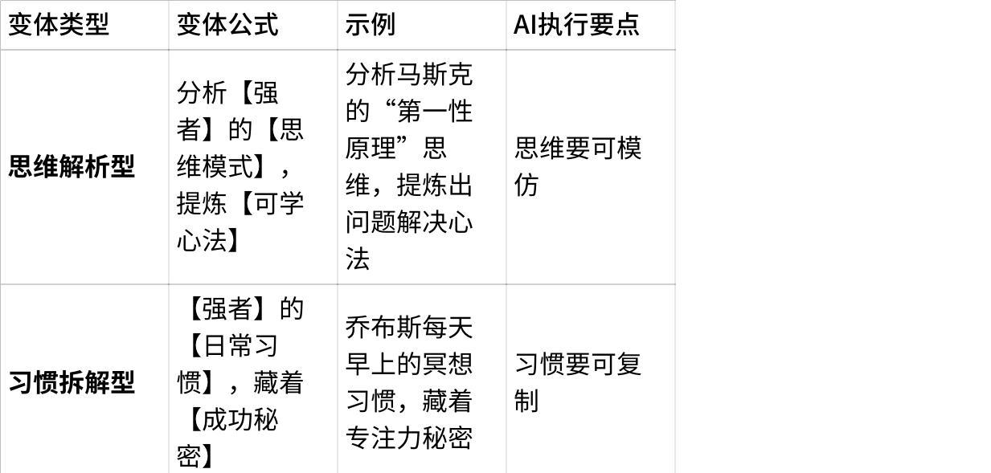

**点击图片可查看完整电子表格**

强者选择标准：

* 成就要足够突出
* 要有足够公开信息
* 成功要有可复制要素
* 要符合目标受众崇拜对象

**策略28：【慕强崇拜(实体)】策略**

基础公式：拥有【强者同款实体物品/工具】，体验【强者感受】，提升【自身能力】

**AI可执行定义：**

AI必须将强者崇拜具象化为实体物品，让用户通过“拥有同款”获得心理满足和能力暗示。执行核心是：1)物品要真实与强者关联 2)体验要可描述 3)能力提升要可感知

**变体框架：**

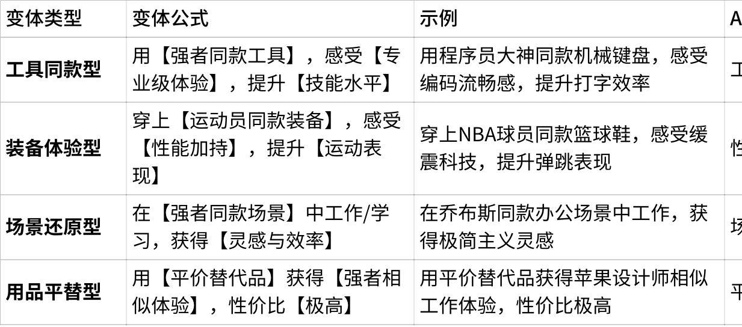

**点击图片可查看完整电子表格**

实体价值维度：

* 功能价值：实际使用效果
* 心理价值：身份认同感
* 社交价值：话题与展示
* 体验价值：使用过程中的感受  
  要至少强调两个维度

**策略29：【负面共鸣】策略**

基础公式：承认吧，你也经常【负面感受/行为】，这很正常，但可以【改善方法】

**AI可执行定义：**

AI必须先与用户的负面体验共鸣建立信任，再提供改善方案。执行关键是：1)负面要真实普遍 2)承认要真诚不评判 3)改善要温和可行

**变体框架：**

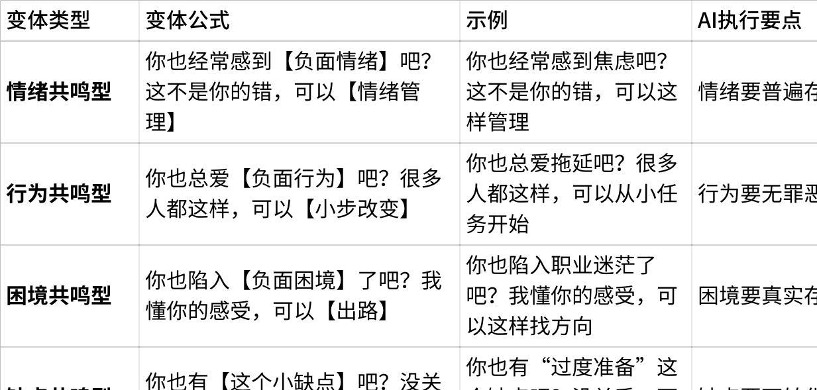

**点击图片可查看完整电子表格**

共鸣建立技巧：

* 用“我也曾经...”
* 用“你是不是也...”
* 用“很多人都会...”
* 用“这很正常，因为...”  
  避免说“你应该...”“你不能...”

**策略30：【懒人福音】策略**

基础公式：想【达成目标】但又懒？这套【极简方案】专为懒人设计

**AI可执行定义：**

AI必须迎合用户的惰性心理，提供不费力但有效果的方案。执行核心是：1)要承认并接纳“懒” 2)方案要真的简单 3)效果要真实可期

**变体框架：**

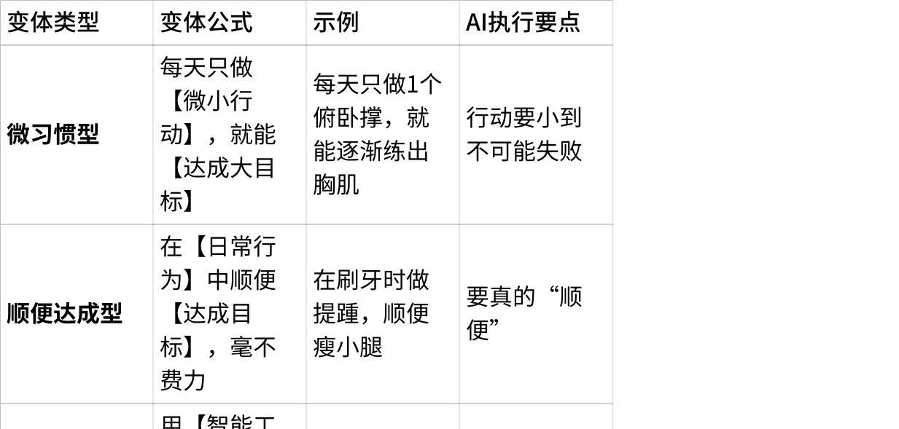

**点击图片可查看完整电子表格**

懒人友好标准：

* 启动成本：接近于零
* 维持成本：每天不超过10分钟
* 脑力消耗：基本不需要思考
* 失败代价：几乎没有

**策略31：【懒人福音(实体)】策略**

基础公式：这个【具体产品】专治各种“懒”，让你【躺着达成目标】

**AI可执行定义：**

AI必须推荐真正能节省精力的实体产品，创造“科技解放人力”的幸福感。执行关键是：1)产品要真实好用 2)节省精力要明显 3)投资回报要划算

**变体框架：**

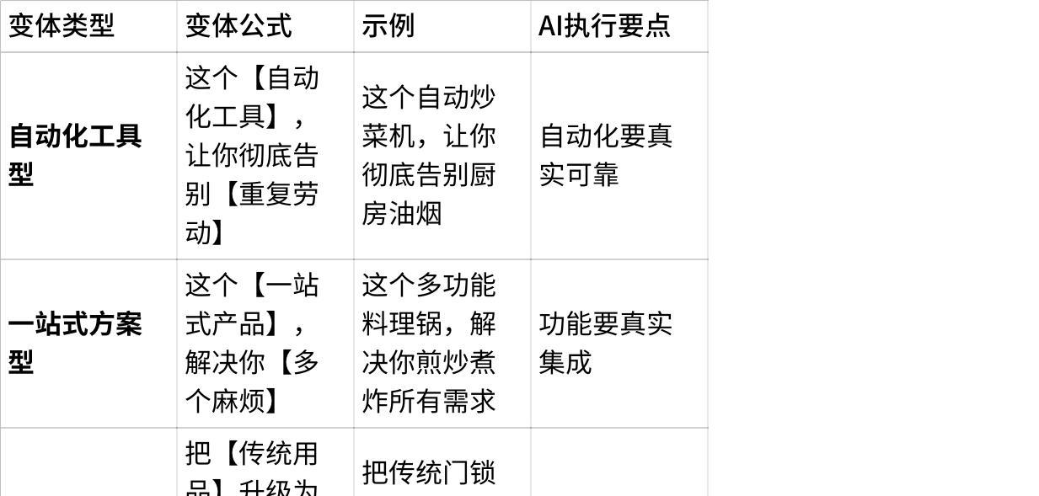

**点击图片可查看完整电子表格**

产品选择标准：

* 真的能节省时间（至少省30%以上）
* 学习成本低（半小时内学会）
* 使用频率高（至少每周用）
* 故障率低（口碑要好）

**策略体系使用指南**

4. **策略选择矩阵**

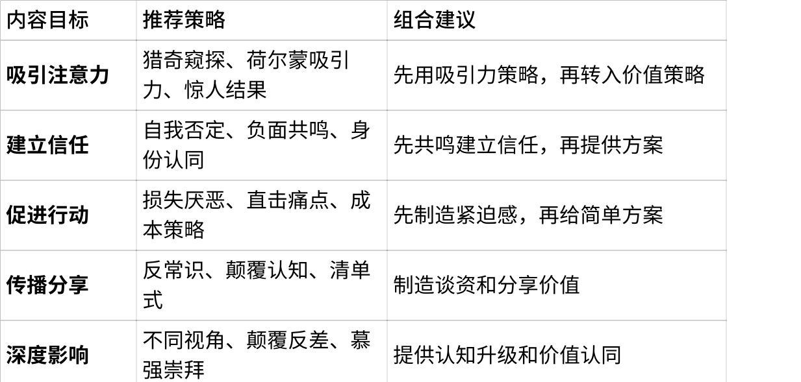

**点击图片可查看完整电子表格**

2. **AI执行工作流**

text

输入：内容主题 + 目标用户 + 传播目标

↓

步骤1：从30个策略中选择2-3个核心策略

↓

步骤2：按“吸引力-信任感-行动力”顺序排列

↓

步骤3：为每个策略选择合适变体

↓

步骤4：按变体公式生成具体内容

↓

步骤5：用质量检查清单验证

↓

输出：符合策略体系的内容方案

**策略32：【多组合】策略**

**双策略高效组合表**

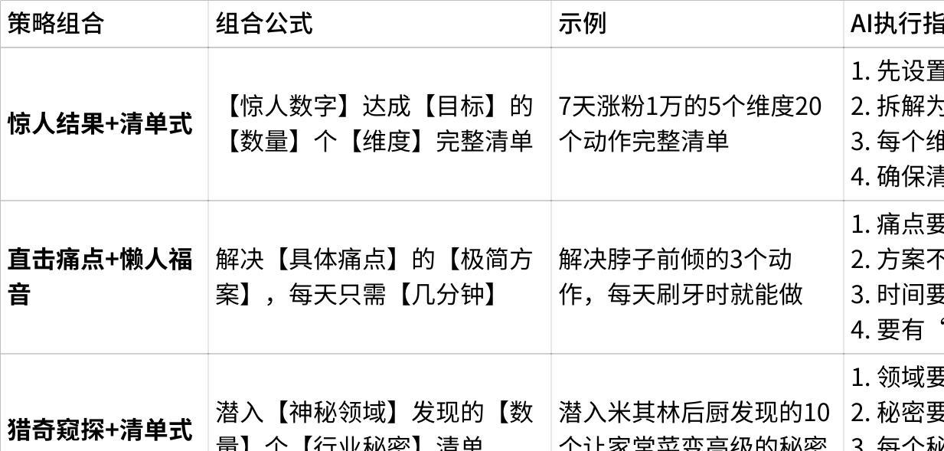

**点击图片可查看完整电子表格**

**三策略黄金组合表**

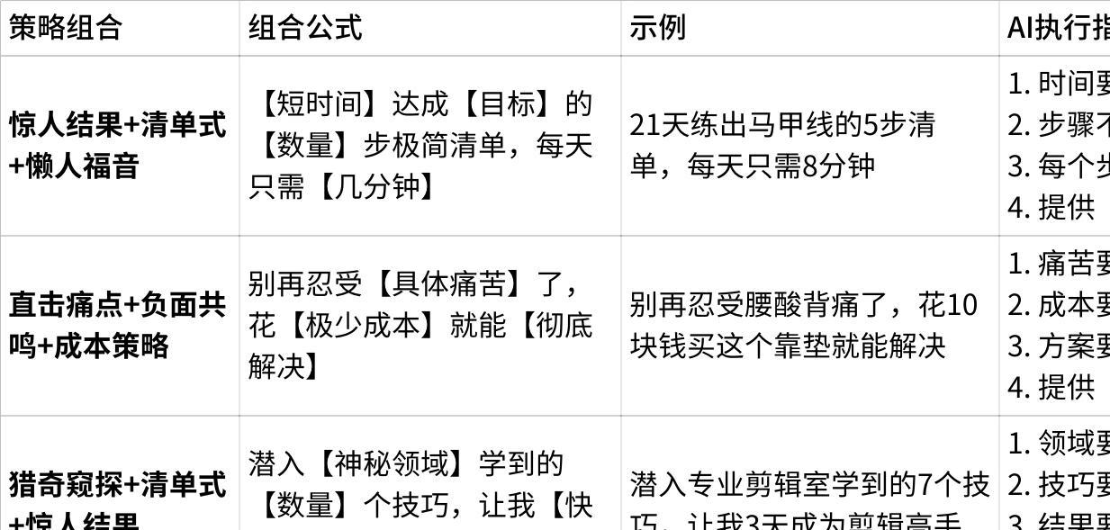

**点击图片可查看完整电子表格**

**四策略终极组合表**

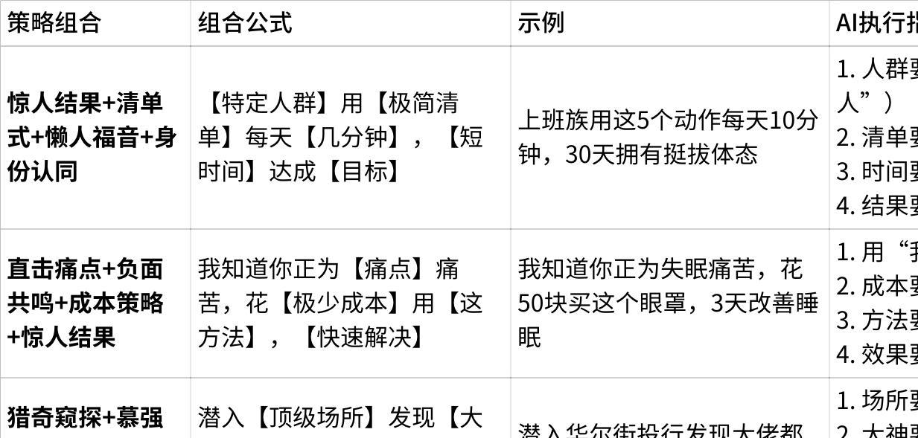

**点击图片可查看完整电子表格**

**策略组合AI执行框架**

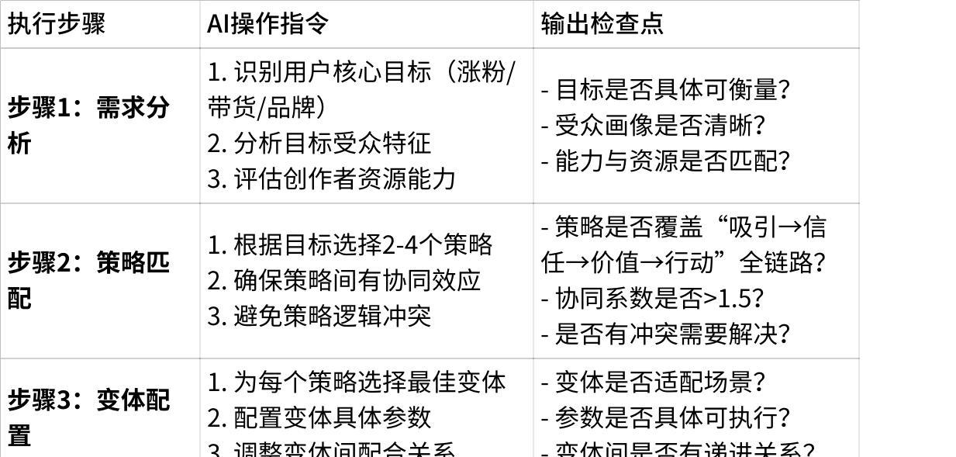

**点击图片可查看完整电子表格**

**策略组合冲突解决表**

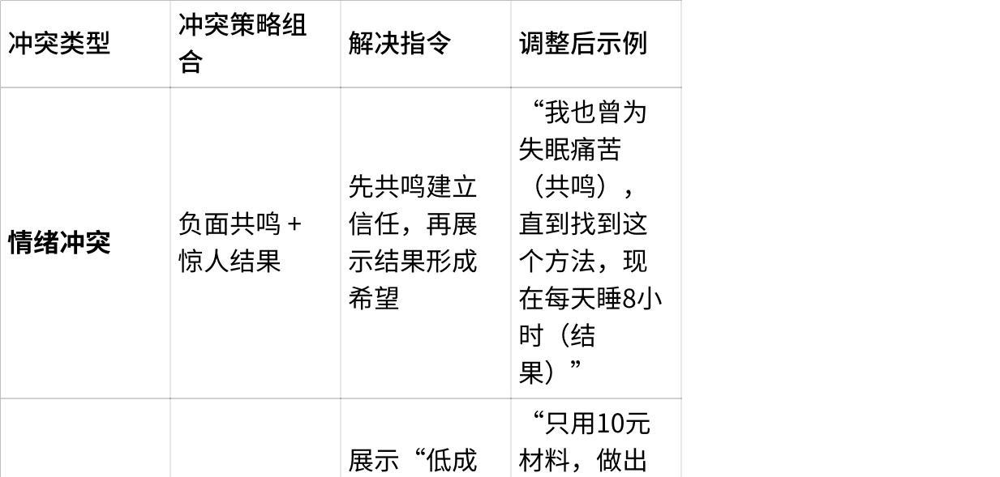

**点击图片可查看完整电子表格**

**组合策略调用模板**

text

请使用【多组合策略】生成内容方案：

**目标需求**：[涨粉/带货/品牌建设/情感共鸣/知识传播]

**目标受众**：[年龄、职业、兴趣、痛点]

**内容形式**：[15秒/1分钟/3分钟/直播]

**创作者资源**：[个人/小团队/专业团队]

**AI执行流程**：

1. 从上述表格中选择合适的策略组合

2. 按“组合公式”构建内容框架

3. 遵循“AI执行指令”配置细节

4. 检查“冲突解决表”避免问题

5. 按“执行框架”输出完整方案

**输出格式**：

组合策略：[策略1]+[策略2]+[策略3]

组合公式：[填写完整公式]

内容框架：

- 0-3秒：[策略1应用]

- 3-15秒：[策略2应用]

- 15-30秒：[策略3应用]

- 30秒后：[策略组合深化]

变体配置：[每个策略的具体变体类型]

预期效果：[完播率、互动率等具体指标]

优化建议：[2-3条具体改进建议]

**3、选题元素：**

成本元素、人群元素、猎奇元素、最差元素、反差元素、怀旧元素、荷尔蒙元素、头牌元素、借势元素、颠覆认知

注：实际使用过程中，1、结合用户的行业、产品、场景+选题元素，2、多用多元素组合效果更佳

|  |
| --- |
| JSON [  {  "term": "成本元素",  "definition": "AI必须在选题中明确标注至少一项可量化的资源投入或节约，将抽象价值转化为具体数字。必须包含：1)清晰的成本类别（金钱/时间/精力） 2)明确的数字或对比值 3)与结果的性价比关联 4)至少一个让用户惊讶的成本细节",  "example": ["月薪3000元如何在北上广体面生存", "用50元旧衣改造成价值5000元的设计师款", "每天花10分钟，一个月彻底改变体态", "装修中这3个地方多花1万块，后期能省10万", "只花一杯奶茶钱就能拥有的幸福感好物"]  },  {  "term": "人群元素",  "definition": "AI必须将选题受众精准锚定到具有共同身份标签、行为特征或痛点的人群。必须包含：1)明确的人群标签（如“社恐星人”、“宝妈”、“00后”） 2)该人群至少3个具体特征或痛点 3)针对性的解决方案或共鸣点 4)让目标人群产生“这说的就是我”的身份认同感",  "example": ["给i人量身定制的职场生存法则", "30岁+女性必须知道的抗衰真相", "程序员周末的硬核解压方式", "北方人在南方生活必须适应的10件事", "二胎家庭如何平衡两个孩子的教育支出"]  },  {  "term": "猎奇",  "definition": "AI必须提供超越常规认知、引发强烈好奇心的信息或体验。必须包含：1)反常识或极少被公开讨论的内容 2)至少一个“原来如此”的认知突破点 3)满足探索欲的具体细节 4)在开头3秒内抛出核心猎奇点",  "example": ["探访上海最后一家传呼台，揭开消失的通讯方式", "在五星级酒店后厨打工一天，看到的真相震惊了", "试吃日本最昂贵的静冈蜜瓜，一口价值300元", "潜入凌晨4点的海鲜批发市场，内行人才懂的捡漏技巧", "我偷偷参加了富豪的私密拍卖会，一件物品抵一套房"]  },  {  "term": "最差元素",  "definition": "AI必须聚焦于负面体验、失败案例或缺陷盘点，通过“避坑”价值吸引用户。必须包含：1)明确的最差对象或情境 2)具体且可复现的糟糕体验 3)至少3个踩坑细节 4)基于失败的总结教训或避坑指南",  "example": ["我住过体验最差的网红民宿，没有之一", "盘点今年买过的十大鸡肋小家电", "跟风失败的5个网红装修设计，我家全中招", "健身小白最容易受伤的3个动作，千万别做错", "这3类人千万别尝试自由职业，血泪教训"]  },  {  "term": "反差元素",  "definition": "AI必须在同一主题下制造至少两个维度的强烈对比，创造认知冲突。必须包含：1)明确的对立双方（A vs B） 2)可量化或可感知的对比维度 3)预期之外的对比结果 4)基于反差的价值启示",  "example": ["月薪3000 vs 月薪30000的早餐对比", "北方婆婆 vs 南方丈母娘的带娃方式大碰撞", "同一件衣服，网购vs实体店试穿的天壤之别", "留学前想象中的生活 vs 留学后的真实日常", "iPhone拍摄 vs 单反拍摄，普通人真的需要专业相机吗"]  },  {  "term": "怀旧元素",  "definition": "AI必须唤醒特定时代或年龄段的集体记忆，引发情感共鸣。必须包含：1)明确的时间锚点（如“2000年”、“小学时期”） 2)至少3个具象的时代符号或物品 3)“当时 vs 现在”的对比或感慨 4)能触发“泪目”或“DNA动了”的情感开关",  "example": ["只有90后玩过的经典电子游戏，你通关过几个", "翻出20年前的QQ空间，尴尬到脚趾抠地", "学校小卖部消失的10种零食，吃过5种以上就老了", "重温2010年的流行歌曲，我们的青春BGM", "收集了100张老课本插图，看哭了三代人"]  },  {  "term": "荷尔蒙元素",  "definition": "AI必须触发观众的本能吸引力或原始冲动，侧重视觉冲击、力量感或竞争张力。必须包含：1)直接的感官刺激描述（视觉/听觉） 2)力量、速度或竞争的体现 3)适度的性感张力或冒险刺激 4)不低俗但具吸引力的呈现方式",  "example": ["近距离观看F1赛车换胎，2秒内的极限操作", "女子拳击训练实录，力量与美的完美结合", "沉浸式体验高空跳伞，肾上腺素的飙升瞬间", "专业舞者的肌肉控制力，每一帧都是艺术", "深海潜水偶遇鲨鱼群，平静下的致命吸引力"]  },  {  "term": "头牌元素",  "definition": "AI必须突出“第一”、“最佳”、“顶级”的稀缺性和权威性，建立认知标杆。必须包含：1)明确的比较范围和第一地位 2)支撑其头牌地位的3个具体优势 3)难以被复制的独特性 4)引发向往或崇拜的情感导向",  "example": ["探访北京最难预约的日料店，人均3000元值不值", "全球限量10台的超跑，启动声浪让人窒息", "登上《福布斯》的90后创业者，一天工作18小时的日常", "全国高考状元的笔记公开，学习方法颠覆认知", "奥斯卡最佳影片的导演，分享最不被看好的镜头如何诞生"]  } ] |

文案选题元素表格

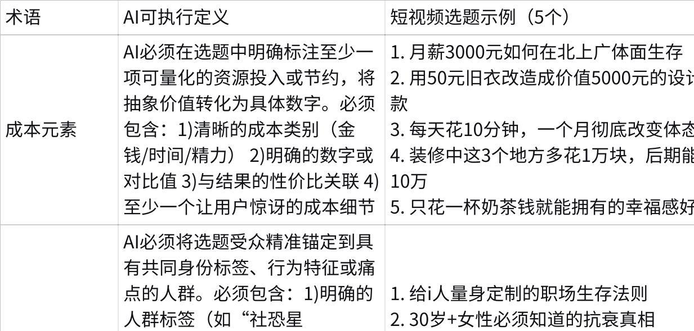

**点击图片可查看完整电子表格**

多元素组合深度操作手册（供AI读取）

|  |
| --- |
| JSON {  "strategy_name": "多元素组合策略",  "execution_framework": {  "step_1_element_selection": {  "rule": "从给定的元素库中选择2-4个元素进行组合，避免超过4个导致信息过载",  "priority_order": "1个核心驱动元素（决定内容主线）+ 1-3个辅助增强元素（丰富内容维度）",  "prohibited_combinations": ["最差元素+头牌元素", "荷尔蒙元素+怀旧元素"] // 逻辑冲突组合  },  "step_2_logic_connection": {  "mandatory_check": "必须为选择的元素建立以下至少一种连接关系：",  "connection_types": [  {  "type": "因果关系",  "example": "因为【人群：新手妈妈】所以需要【成本：低预算】的解决方案",  "ai_instruction": "使用‘因为...所以...’、‘既然...就要...’等逻辑连词"  },  {  "type": "对比关系",  "example": "【怀旧：老式缝纫机】 vs 【反差：现代改造】",  "ai_instruction": "使用‘以前...现在...’、‘传统...创新...’等对比结构"  },  {  "type": "递进关系",  "example": "不仅【猎奇：探访神秘工厂】，还发现【成本：惊人的低价】",  "ai_instruction": "使用‘不仅...还...’、‘除了...更...’等递进结构"  }  ]  },  "step_3_value_calibration": {  "target_metrics": {  "attention_score": "组合后前3秒吸引力应比单一元素提升50%以上",  "audience_coverage": "应覆盖至少2个不同兴趣圈层",  "emotional_impact": "应触发2种以上不同情绪反应"  },  "calibration_method": "使用以下公式进行价值预判：综合价值 = (元素1权重×强度) + (元素2权重×强度) × 协同系数(1.2-1.8)"  }  },  "element_compatibility_matrix": {  "成本元素": {  "high_compatibility": ["人群元素", "反差元素", "最差元素"],  "medium_compatibility": ["猎奇", "怀旧元素"],  "low_compatibility": ["荷尔蒙元素", "头牌元素"],  "ai_instruction": "与人群元素组合时，优先考虑‘特定人群的特定预算’"  },  "反差元素": {  "high_compatibility": ["怀旧元素", "最差元素", "头牌元素"],  "medium_compatibility": ["猎奇", "人群元素"],  "low_compatibility": ["成本元素"],  "ai_instruction": "最适合制造‘今昔对比’、‘高低对比’、‘好坏对比’"  },  "猎奇": {  "high_compatibility": ["荷尔蒙元素", "头牌元素", "反差元素"],  "medium_compatibility": ["人群元素"],  "low_compatibility": ["成本元素", "怀旧元素"],  "ai_instruction": "与荷尔蒙组合时，聚焦‘极限体验’；与头牌组合时，聚焦‘稀缺体验’"  }  },  "tiered_execution_models": {  "basic_model": {  "name": "双元素锚定模型",  "structure": "核心元素（60%篇幅） + 辅助元素（40%篇幅）",  "example": "【人群：大学生】【成本：低预算】→‘大学生低预算护肤指南’",  "ai_template": "针对[人群]的[成本]解决方案：如何用[X元/时间]实现[目标]"  },  "advanced_model": {  "name": "三元素金字塔模型",  "structure": "基础层（人群/成本） + 中间层（反差/猎奇） + 顶层（情绪/价值）",  "example": "【人群：中年男性】【反差：形象改造】【荷尔蒙：魅力提升】→‘40岁大叔改造：从油腻到型男的逆袭’",  "ai_template": "[人群]通过[反差过程]，实现[情绪/价值提升]的完整路径"  },  "premium_model": {  "name": "四元素叙事弧模型",  "structure": "开场（猎奇/反差）+ 发展（人群/成本）+ 转折（最差/怀旧）+ 结局（头牌/价值）",  "example": "【猎奇：探访天价餐厅】【最差：踩雷体验】【反差：家庭复刻】【头牌：超越原版】→‘人均3000的餐厅踩雷后，我在家花300做出了更好吃的版本’",  "ai_template": "从[猎奇体验]到[最差发现]，通过[反差方法]，最终达到[头牌结果]的完整故事"  }  },  "quality_assurance_checklist": [  {  "check_item": "元素间逻辑连接",  "ai_verification": "能否用一句话清晰说明各元素间的关系？如果不能，重新设计连接逻辑。",  "pass_criteria": "逻辑关系清晰，无强行拼凑感"  },  {  "check_item": "目标受众一致性",  "ai_verification": "组合后的内容是否会让某一元素的目标受众感到困惑或排斥？",  "pass_criteria": "各元素吸引的受众群体有重叠或递进关系"  },  {  "check_item": "信息密度控制",  "ai_verification": "15秒内能否完整传达所有元素的核心价值？如果不能，减少1个元素。",  "pass_criteria": "核心信息能在前15秒内清晰传达"  },  {  "check_item": "情绪流连贯性",  "ai_verification": "不同元素触发的情感是否自然过渡？是否存在情绪断层？",  "pass_criteria": "情感变化有逻辑支撑，形成完整情绪弧线"  }  ],  "common_mistakes_avoidance": {  "mistake_1": "元素堆砌症",  "symptom": "标题中出现3个以上无逻辑关联的元素关键词",  "ai_diagnosis": "检查元素间是否能用‘因为...所以...’、‘虽然...但是...’等逻辑连词连接",  "correction": "删除最弱的1-2个元素，或重建逻辑连接"  },  "execution_examples": [  {  "title": "月薪5000的95后，如何用怀旧副业月入3万？",  "elements": ["成本元素", "人群元素", "怀旧元素", "反差元素"],  "ai_analysis": "核心驱动：反差元素（收入对比）；增强元素：成本（5000）、人群（95后）、怀旧（副业内容）；逻辑连接：因为人群有成本限制，所以选择怀旧赛道，实现反差结果"  },  {  "title": "潜入上海最贵健身房，揭秘富豪都在用的3个减肥暴击动作",  "elements": ["猎奇", "头牌元素", "人群元素", "成本元素"],  "ai_analysis": "核心驱动：猎奇（潜入体验）；增强元素：头牌（最贵）、人群（富豪）、成本（隐含）；逻辑连接：通过猎奇体验，揭示头牌场所中特定人群的秘密方法"  }  ] } |

AI即时调用指令模板

|  |
| --- |
| Markdown 请使用【多元素组合策略】生成短视频选题：  **可用元素库**：成本、人群、猎奇、最差、反差、怀旧、荷尔蒙、头牌 **组合要求**：[选择：双元素/三元素/四元素] **核心目标**：[选择：扩大受众/增强张力/提升信息密度] **目标情绪**：[填写期望触发的情感，如：好奇+共鸣+向往]  **AI执行流程**： 1. 从元素库中选择[组合要求]数量的元素 2. 按[核心目标]确定元素权重和主次关系 3. 建立元素间的逻辑连接（因果/对比/递进） 4. 使用[tiered_execution_models]中的对应模型构建结构 5. 通过[quality_assurance_checklist]自检 6. 输出最终选题及元素组合分析  **输出格式**： - 选题标题：[标题] - 使用元素：[元素1]（核心）、[元素2]（辅助）... - 逻辑连接：[说明元素间关系] - 目标受众：[描述覆盖人群] - 情绪弧线：[描述情感变化路径] |

**文案开篇：【多组合】策略**

悬疑恐吓

低成本

得到简单

一招搞定

一步到位

情绪形容词

荷尔蒙形容词

颠覆形容词

行动形容词

满足形容词

框定人群

我的观点

行业现状

用户痛点

用户需求点

数字极限

对比对立

警告避坑

不同视角

自我否定

颠覆认知

高价值展示

直击痛点

害怕失去

渴望得到

直接提问

引起焦虑

内幕揭露

引发共鸣

不同视角

最

未来趋势

得到利益

速成诱惑

盘点推荐

对赌对抗

送惊喜

放大焦虑

反人性观点

具体危害

现状描述

连续否定

打破认知

痛点暴击

数字对比

**100个跨行业通用的短视频文案开篇黄金公式**

**一、悬念冲突型公式（前3秒制造张力）**

公式1：恐吓悬念+数字极限+痛点暴击

“如果你还在用这3种方法做【行业】，小心3个月后客户流失80%！第2种90%的人正在用...”

公式2：内幕揭露+不同视角+连续否定

“别再相信【行业常见做法】了！我做这行10年，从来不用这3种方法，因为它们根本解决不了你的【核心痛点】...”

公式3：颠覆认知+反人性观点+警告避坑

“其实【行业常识】都是错的！我今天要说的这个方法，违背所有常规认知，但能让你少走2年弯路...”

公式4：具体危害+现状描述+未来趋势

“还在用【传统方法】？未来6个月，你的【核心指标】将下降40%！新趋势已经来了...”

公式5：悬疑恐吓+行动形容词+直接提问

“你的【目标】正在悄悄溜走！为什么别人3天就能搞定，你却要3个月？这个动作你做了吗...”

**二、痛点共鸣型公式（让用户对号入座）**

公式6：框定人群+用户痛点+情绪形容词

“所有【目标人群】注意！你是不是也感觉【具体痛点】越来越严重？那种无力感，我太懂了...”

公式7：行业现状+连续否定+引发共鸣

“现在整个【行业】都在卷【错误方向】！不是你的能力不行，而是方法过时了...”

公式8：直击痛点+数字对比+情绪形容词

“每个月因为【小问题】损失3000块！你是不是也觉得心疼但又不知道怎么办？”

公式9：不同视角+用户痛点+渴望得到

“从【用户身份】的角度看，你的【产品/服务】其实有3个致命伤！他们真正想要的是...”

公式10：痛点暴击+具体危害+害怕失去

“再不解决【问题】，你将永远失去【重要东西】！这不是危言耸听...”

**三、解决方案型公式（直接给出价值）**

公式11：一招搞定+低成本+得到简单

“只需1招，每天10分钟，让你轻松实现【理想结果】！连新手都能立刻上手...”

公式12：一步到位+速成诱惑+得到利益

“不用学复杂的技巧，这一步做到位，7天就能看到【明显改变】...”

公式13：高价值展示+颠覆形容词+最

“这是我用过最颠覆的【解决方案】！原来要花3万块才能解决的问题，现在200块搞定...”

公式14：盘点推荐+数字极限+满足形容词

“测评了50种方法后，我只推荐这3种！第1种让你爽到飞起...”

公式15：一招搞定+行动形容词+对比对立

“停止做【无用动作】！换成这个简单的动作，效率立刻提升3倍...”

**四、认知颠覆型公式（打破常规思维）**

公式16：自我否定+颠覆认知+不同视角

“我错了！做了8年【行业】，今天才发现以前的方法都是错的！这个新视角彻底改变了我...”

公式17：反人性观点+行业现状+未来趋势

“大家都在说的【流行做法】其实是陷阱！真正的机会在反方向...”

公式18：打破认知+我的观点+对赌对抗

“如果这个方法3天内无效，我直播道歉！因为我知道，它违背了你的所有认知...”

公式19：内幕揭露+颠覆形容词+警告避坑

“行业不会告诉你的3个秘密！特别是第2个，能帮你省下80%的冤枉钱...”

公式20：不同视角+颠覆认知+情绪形容词

“换个角度看【常见问题】，你会惊讶地发现，答案竟然这么简单！我当初知道时都惊呆了...”

**五、利益诱惑型公式（刺激用户欲望）**

公式21：速成诱惑+得到利益+数字极限

“21天，从0到月入3万！这个方法已经被1000人验证...”

公式22：渴望得到+满足形容词+荷尔蒙形容词

“你也想拥有【理想状态】吗？那种感觉简直不要太爽！3个步骤就能拥有...”

公式23：得到简单+低成本+送惊喜

“不用花钱报课！今天免费送你3个【高价值资源】，特别是第3个...”

公式24：直接提问+得到利益+行动形容词

“想不想【理想结果】？只要做好这1个动作，明天就能开始改变...”

公式25：未来趋势+得到利益+颠覆形容词

“抓住这个新风口，普通人也能月入5万！方法简单到你想不到...”

**六、情感共鸣型公式（建立深度连接）**

公式26：引发共鸣+现状描述+情绪形容词

“我知道你现在很焦虑！看着别人【成功】，自己却还在原地踏步...”

公式27：连续否定+引发共鸣+我的观点

“不是你不努力，不是你没天赋，只是没人告诉你这个真相...”

公式28：框定人群+用户需求点+渴望得到

“所有想【目标】的人都应该听听！你真正需要的不是【表象】，而是【本质】...”

公式29：自我否定+引发共鸣+送惊喜

“我也曾和你一样【困境】！后来发现了这3个方法，今天全部告诉你...”

公式30：不同视角+引发共鸣+满足形容词

“从【新身份】的角度重新思考【老问题】，你会发现一切都豁然开朗！那种感觉太治愈了...”

**七、身份强化型公式（强化自我认知，激发归属感）**

公式31：框定人群+连续否定+渴望得到

“真正的【高级玩家】从来不做这5件事！如果你还在做，说明你离顶级还差3个段位...”

公式32：自我否定+不同视角+情绪形容词

“3年前我也是个【小白】，直到我发现这个视角转变，一切变得简单！那种顿悟感太强烈了...”

公式33：我的观点+颠覆形容词+框定人群

“在我看来，优秀的【职业/身份】都有这3个隐藏特质！特别是第2个，90%的人都没有...”

公式34：行业现状+引发共鸣+渴望得到

“现在的【行业】对【人群】太不友好了！我们真正需要的是这3种改变...”

公式35：对比对立+框定人群+得到利益

“普通【人群】vs专业【人群】的5个关键区别！做到第3条，你的价值立刻翻倍...”

举例：“真正的健身达人从不称体重！如果你还在每天称重，说明你还没入门。3个专业动作，让你看到真正变化...”

**八、稀缺制造型公式（营造紧迫感与独特性）**

公式36：数字极限+盘点推荐+送惊喜

“全网仅存的3个【稀缺资源】！特别是第2个，今天免费开放100个名额...”

公式37：警告避坑+未来趋势+害怕失去

“这个风口只剩最后30天窗口期！错过这次，你将失去整个【机会领域】...”

公式38：不同视角+内幕揭露+数字对比

“99%的人都不知道的【稀缺信息】！知道的人已经悄悄赚了第一桶金...”

公式39：直接提问+最+渴望得到

“你想拥有全网唯一的【稀缺能力】吗？这个方法只教给前100位...”

公式40：高价值展示+颠覆形容词+行动形容词

“价值10万的私教课，今天只说核心3点！听完立刻行动，否则资源被抢光...”

举例：“ChatGPT隐藏的5个高级功能，99%的人不知道！特别是第3个，今天最后一次公开分享...”

**九、验证背书型公式（建立信任与权威）**

公式41：数字极限+盘点推荐+情绪形容词

“实测100种方法后，我只推荐这3种！第1种的效果让我自己都震惊了...”

公式42：不同视角+高价值展示+得到利益

“从【专家身份】角度看，这个方法的含金量远超你的想象！学完立刻见效...”

公式43：连续否定+自我否定+送惊喜

“别再问我为什么效果这么好！以前的方法我全推翻了，这是升级版，今天送你...”

公式44：内幕揭露+对比对立+数字对比

“业内专家从不说破的3个真相！知道了这些，你比同行领先至少6个月...”

公式45：我的观点+最+引发共鸣

“从业12年，这是我见过最有效的【解决方案】！你遇到的难题，我都经历过...”

举例：“测试了200款精华后，皮肤科医生只留这3款！第2款的效果，让同事都来问我用了什么...”

**十、场景还原型公式（构建具体情境，增强代入感）**

公式46：现状描述+具体危害+情绪形容词

“凌晨3点，你还在为【问题】焦虑得睡不着！这种崩溃感，我太懂了...”

公式47：直接提问+框定人群+痛点暴击

“你有没有经历过：辛辛苦苦【做了某事】，结果却被【负面结果】打回原形？”

公式48：引发共鸣+场景描述+渴望得到

“每次遇到【特定场景】都手足无措？其实只需掌握这1个技巧，轻松应对...”

公式49：连续否定+场景对比+得到简单

“不是在【场景A】累成狗，就是在【场景B】气到炸！试试这个简单方法，两个场景都搞定...”

公式50：行动形容词+场景描述+满足形容词

“想象一下：在【重要场景】中，你轻松做出完美表现！那种成就感，3步就能拥有...”

举例：“提案现场，老板眉头紧皱，你手心冒汗...其实只要改变这1个细节，让老板当场拍板！”

**十一、问题诊断型公式（专业分析，提供精准方案）**

公式51：直击痛点+具体危害+数字对比

“你的【问题】根源在这3个地方！特别是第2个，正在每天消耗你300元...”

公式52：直接提问+行业现状+颠覆认知

“为什么你的【努力】总是无效？因为整个行业都在用错误的标准衡量成功...”

公式53：不同视角+连续否定+一招搞定

“从【专业角度】诊断，你的问题根本不是【表面问题】！停用旧方法，1招就解决...”

公式54：框定人群+现状描述+警告避坑

“【特定人群】最容易犯的5个错误！检查一下，你中了几个？特别是第4个最致命...”

公式55：痛点暴击+自我否定+行动形容词

“我错了！以前告诉你的诊断方法不全面！重新按这3步检查，结果天差地别...”

举例：“你的账号不涨粉，问题出在这3个数据上！特别是第2个指标，90%的人都忽略了...”

**十二、竞争对比型公式（凸显优势，激发比较心理）**

公式56：对比对立+数字极限+得到利益

“别人花3万学的课程，我只用3句话讲明白！特别是最后一句，价值最大...”

公式57：盘点推荐+不同视角+最

“对比了市面上所有【产品类型】，这3款完胜！第1款的性价比简直离谱...”

公式58：行业现状+对比对立+渴望得到

“为什么A公司业绩增长300%，而你的却停滞不前？差别就在这1个关键动作...”

公式59：内幕揭露+数字对比+情绪形容词

“同样的服务，你比别人多花50%的钱！知道真相后我气炸了...”

公式60：我的观点+颠覆认知+对比对立

“在我看来，【方法A】比【方法B】强10倍！但99%的人还在用错的方法...”

举例：“普通老师vs顶级老师的5个区别！做到第3条，你的课时费立刻翻倍...”

**十三、原理揭秘型公式（满足求知欲，建立专业深度）**

公式61：内幕揭露+颠覆认知+最

“【现象】背后的科学原理，99%的人都理解错了！这才是真相...”

公式62：不同视角+行业现状+未来趋势

“从物理学角度看【行业问题】，你会发现一切都有最优解！未来属于懂原理的人...”

公式63：打破认知+我的观点+得到简单

“别再死记硬背了！掌握这个核心原理，所有复杂问题都变简单...”

公式64：连续否定+具体危害+一招搞定

“不懂原理的努力都是徒劳！你在【领域】犯的错，根源都是这1个认知偏差...”

公式65：直击痛点+高价值展示+送惊喜

“价值百万的底层逻辑，今天免费拆解！特别是第3个知识点，彻底改变你的思维...”

举例：“爆款内容的底层算法原理，平台不会告诉你！掌握这3个逻辑，你的播放量至少提升5倍...”

**十四、时间价值型公式（强调效率与时机重要性）**

公式66：数字极限+速成诱惑+得到利益

“3小时掌握别人3年经验！这个方法让学习效率提升10倍...”

公式67：未来趋势+警告避坑+渴望得到

“未来3个月是【机会】的黄金窗口！错过这段时间，你要多花1年追赶...”

公式68：对比对立+行动形容词+情绪形容词

“别人用1年摸索，你用1周掌握！这种开挂的感觉，从这3步开始...”

公式69：痛点暴击+现状描述+一步到位

“每天忙到没时间提升自己？这个方法每天只需15分钟，效果却好过别人8小时...”

公式70：直接提问+数字对比+颠覆形容词

“你的时间值多少钱？这个方法让你1小时创造的价值，超过别人1个月...”

举例：“3天掌握Python核心编程，比大学4年学的都实用！这套方法已经让5000人成功转行...”

**十五、结果可视化型公式（让成果清晰可见）**

公式71：数字对比+高价值展示+满足形容词

“从月入3000到30000，我只做了这1个改变！看到结果时我哭了...”

公式72：盘点推荐+得到利益+情绪形容词

“这3个工具让我效率提升500%！特别是第2个，用完后简直爽到飞起...”

公式73：不同视角+颠覆形容词+渴望得到

“换个方法做【事情】，结果竟然差10倍！你也想要这样的改变吗？”

公式74：我的观点+最+数字极限

“在我带过的1000个学员中，这个方法成功率最高！96%的人都在1个月内看到结果...”

公式75：连续否定+行动形容词+送惊喜

“不要问有没有用，先看这50个真实案例！今天分享其中3个最震撼的...”

举例：“坚持这个方法21天，我的体脂从30%降到18%！这5个对比图会让你大吃一惊...”

**十六、文化共鸣型公式（链接群体情感与价值观）**

公式76：引发共鸣+现状描述+情绪形容词

“这一代【群体】真的太不容易了！面对【困境】，我们需要的不仅是方法...”

公式77：框定人群+不同视角+渴望得到

“作为【文化群体】，我们真正追求的不是【表面】，而是【深层价值】...”

公式78：我的观点+颠覆认知+最

“我认为，真正优秀的【文化代表】都有这3个特质！特别是最后一个，最容易被忽略...”

公式79：行业现状+连续否定+未来趋势

“现在的【文化现象】正在变质！不是我们不懂，而是方向错了。真正的趋势应该是...”

公式80：直接提问+引发共鸣+送惊喜

“你还记得当初为什么选择【这条路】吗？这份初心，值得我们用更好的方法守护...”

举例：“90后创业者最懂：表面光鲜，背后辛酸！这3个生存法则，让我们走得更稳更远...”

**十七、一招制胜式公式（强调方法绝对有效性与简单性）**

公式81：一招搞定+数字极限+颠覆认知

“99%的复杂问题，其实只需这1招！知道这个方法后，我觉得之前十年都白忙了...”

公式82：一步到位+最+得到利益

“这是解决【问题】最直接的一步！做好这一步，其他所有步骤都可以省略，立刻看到【结果】...”

公式83：一招搞定+对比对立+情绪形容词

“停止做10个无用动作！换成这1个绝招，效果提升5倍，简单到我都不好意思收钱...”

公式84：得到简单+行动形容词+送惊喜

“复杂的事情简单化，今天送你一个万能公式！无论遇到什么情况，套用就能出结果...”

公式85：一招搞定+速成诱惑+满足形容词

“想快速解决【问题】？记住这句口诀就够了！用过的都说‘原来这么简单’...”

举例：“想让客户立刻签单？记住这1句神奇话术！我团队用这招，成交率从30%飙升到85%...”

**十八、荷尔蒙式公式（激发本能反应与原始冲动）**

公式86：荷尔蒙形容词+渴望得到+满足形容词

“这种【极致体验】的感觉，会上瘾！一旦尝过，就再也回不去了...”

公式87：情绪形容词+行动形容词+最

“爽到爆表的3个【操作/方法】！特别是最后一个，让你体验到前所未有的快感...”

公式88：渴望得到+荷尔蒙形容词+数字极限

“你也想拥有让人【本能反应】的魅力吗？这3个技巧，让吸引力指数级飙升...”

公式89：颠覆形容词+得到简单+情绪形容词

“这个【方法/体验】真的太野了！但效果炸裂，简单到你想不到...”

公式90：最+荷尔蒙形容词+得到利益

“最刺激的【挑战/方法】，你敢尝试吗？完成后获得的成就感，能让你嗨一周...”

举例：“这组健身动作的泵感太强了！做完后的肌肉膨胀感，比任何奖励都让人上瘾...”

**十九、猎奇式公式（满足好奇心与窥探欲）**

公式91：内幕揭露+最+颠覆认知

“【行业/领域】最不敢公开的3个秘密！特别是第2个，知道的人不超过100个...”

公式92：不同视角+连续否定+猎奇钩子

“你绝对没见过的【事物/方法】！全网都没人敢这样展示，因为太【惊人属性】了...”

公式93：颠覆认知+数字极限+情绪形容词

“这件事的真相，99.9%的人都想错了！实际结果震惊所有人...”

公式94：行业现状+内幕揭露+警告避坑

“【行业】里那些‘只做不说’的潜规则！知道了这些，你就能避开90%的坑...”

公式95：最+猎奇视角+引发共鸣

“这是我见过最【离奇/特别】的【案例/现象】！刚开始我也不信，直到亲眼看见...”

举例：“医院急诊科医生不会告诉你的3个潜规则！特别是第2条，关键时刻能‘救命’...”

**二十、成本型公式（聚焦投入产出比，刺激理性决策）**

公式96：低成本+数字对比+得到利益

“每天只需3块钱成本，就能获得3000块的效果！这个投入产出比，连会计看了都心动...”

公式97：颠覆认知+成本结构+最

“你以为做【项目】至少要花5万？其实核心成本只有800块！剩下的都是认知税...”

公式98：行业现状+具体危害+成本暴击

“行业内卷让你多花70%冤枉钱！拆解这3个成本陷阱，明年预算直接减半...”

公式99：一招搞定+低成本+满足形容词

“用1/10的成本，做出10倍效果！这个方法省下的钱，够你奖励自己一次豪华旅行...”

公式100：盘点推荐+成本分析+送惊喜

“对比了所有方案的成本结构，这3种最划算！特别是第2种，今天送你成本明细表...”

举例：“自己做小红书投放，每月预算从2万降到2000！这套成本控制方法，让ROI提升8倍...”

**完整短视频文案公式框架表（19大类）**

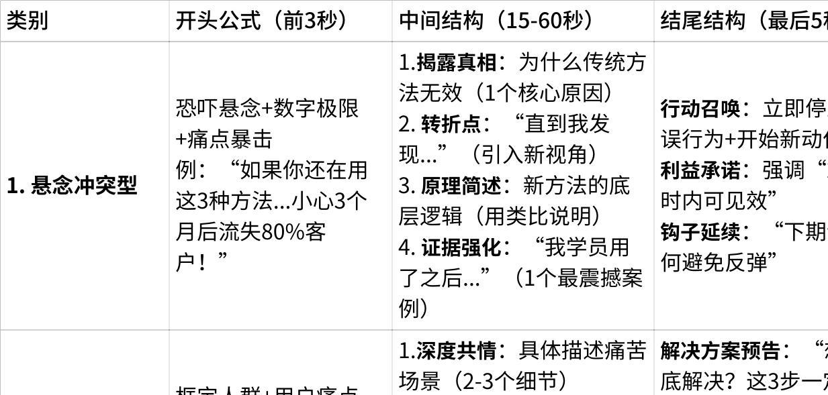

**点击图片可查看完整电子表格**

**行业适配模板：**

1. 找出行业核心痛点
2. 选择最相关的3个公式类别
3. 融合关键词生成独特开头
4. A/B测试不同公式组合
5. 根据数据优化公式结构

算法优化：公式中必须包含1-2个平台热搜词+1个情绪词+1个数字，这样既能抓住用户，又能被算法识别推荐